Spielablauf
Ziele des Spieles:
- Testen der Menschenkenntnis einer (mehrerer) Personen
- Überprüfen der Lebensbaumcharakteristika
- Unterschied zwischen Eigen- und Fremdwahrnehmung

Ablauf des Spieles:
- Person auswählen, die Charakterisiert werden will, z.B. Geburtstagskind
- NUR die Charakterseiten (ohne Geburtstagsangaben) (gerade Seiten) an die Personen austeilen.
- Die Teilnehmer wählen aus den verschiedenen Baumcharaktere den Einen aus, von dem die Teilnehmer denken, dieser Charakter passt am besten zur ausgewählten Person.
Auch die ausgewählte Person sucht sich Ihren Lebensbaumcharakter
- Jeder der Teilnehmer schreibt sein Ergebnis auf einen Zettel
- Die Auswahl sollte ohne (laute) Diskussion erfolgen, um die Anderen nicht zu beeinflussen.
Ergebnisse:
- Wie viele Gleiche Charaktere wurden der Ausgewählten zugeordnet
(was denken die Anderen über die Ausgewählte)
- In wie weit stimmt die Auswahl der ausgewählten Person mit den Fremdbeurteilungen überein
Anzahl der Fremdbeurteilungen die mit der Eigenbeurteilung übereinstimmen
- In wie weit stimmen die Beurteilungen mit dem tatsächlichen Geburtstag überein
Variante:
- Jeder Teilnehmer charakterisiert sich und Alle anderen am Tisch
(oder auch nicht anwesende Personen)
und jeder schreibt seine Einschätzung auf ein Blatt Papier
Name | Baum
Andreas | Birke
Berta | Linde
ICH | Eberesche
…… | ……..

Das keltische Baumhoroskop
Ein keltisches Baumhoroskop beruht auf der besonderen Bedeutung der Bäume und Pflanzen in der keltischen Mythologie. Durch die Eingabe Ihres Geburtstages erfahren Sie mehr über Ihren Lebensbaum im keltischen Baumhoroskop.

https://www.universal.at/weitere-sortimente/keltisches-baumhoroskop/#els=true&sview=extern

Keltisches Baumhoroskop – die Bäume und ihre Eigenschaften
Die Charakterisierung der Bäume durch die Druiden spricht den 21 Bäumen, die ein keltisches Baumhoroskop bilden, folgende besondere Eigenschaften zu:

02. - 11. Januar  05. - 14. Juli | 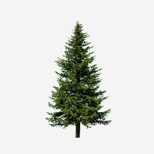 | Tanne  Für die Kelten ist die Tanne das Symbol der Geburt und des wiederkehrenden Lebens. Tanne- Menschen gelten als ver- schlossen und anspruchsvoll gegenüber ihren Mitmenschen.
12. - 24. Januar  15. - 25. Juli | 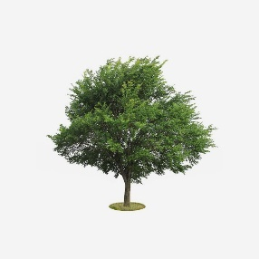 | Ulme  Die Ulme gilt als Baum der Gerechtigkeit. Als keltisches Baumhoroskop beschreibt die Ulme Menschen mit großer Lebensfreude, Toleranz und Gerechtigkeit.
25. Januar - 03. Februar  26. Juli - 04. August | 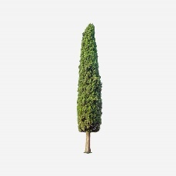 | Zypresse  Bei den Kelten gilt die Zypresse als Symbol für die Auferstehung. Menschen im Horoskop der Zypresse sind aktiv, wissbegierig und lebenshungrig.
04. - 08. Februar  01.-14. Mai  05.-13. August | 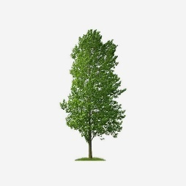 | Pappel  Pappeln vermehren sich leicht und haben ein weiches und elastisches Holz. Pappel-Menschen sind flexibel, nachgiebig und haben eine schnelle Auffassungsgabe.
09.-18. Februar  14.-23. August | 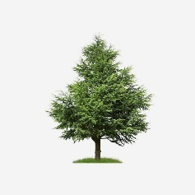 | Zeder  Der Duft der Zeder sprach schon die Sinne der Kelten an. Zeder-Menschen gelten als eigenwillig, mutig und tolerant.
19.-29. Februar  24. August -  02. September | 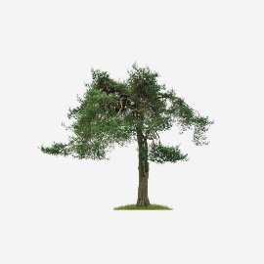 | Kiefer  Als Feuerbaum spendete die Kiefer den Kelten Licht. Menschen im Zeichen der Kiefer sind praktisch veranlagt und ordnungsliebend.
01.-10. März  03.-12. September | 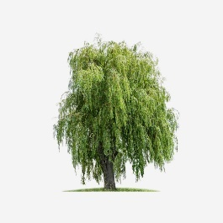 | Weide  Den Weidenbaum nutzen die Kelten für Geflechte. Als keltisches Baumhoroskop Weidenbaum sind Sie flexibel und belastbar.
11.-20. März  13.-22. September | 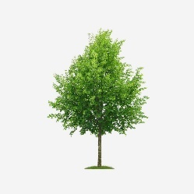 | Linde  Als Baum der Wahrheit gilt die Linde bei den Kelten. Linde-Menschen gelten als kritische Beobachter.
21. März | 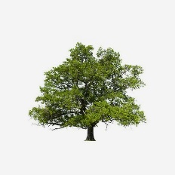 | Eiche  Die Eiche ist robust, wächst langsam, wird sehr groß, alt und hat besonders hartes Holz. Den Menschen, die im Zeichen der Eiche geboren sind, spricht ein keltisches Baumhoroskop daher Geduld, große innere Kraft und Lebensfreude zu.
22.-31. März  24. September -  03. Oktober | 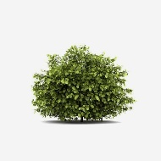 | Haselnuss  Die Haselnuss gilt als Symbol der Weisheit. Menschen mit diesem Horoskop sind ehrlich, einfühlsam, tolerant, hilfsbereit und großzügig.
01.-10. April  04.-13. Oktober | 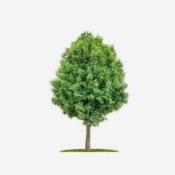 | Eberesche  Die Eberesche schätzt nach Auffassung der Kelten vor bösen Geistern. Als Eberesche gelten Sie als hilfsbereit, visionär und verantwortungsbewusst.
11.-20. April  14.-23. Oktober | 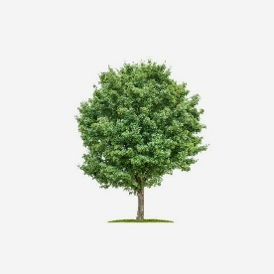 | Ahorn  Der Ahornbaum zeichnet sich durch seine weit fliegenden Flügelsamen aus. Ahorn-Menschen gelten als willensstark, ehrgeizig und intuitiv.
21.-30. April  24. Oktober -  11. November | 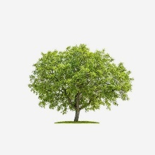 | Nussbaum  Nussbäume haben einen sehr gedrungenen Wuchs, spenden Schatten und schützen vor Insekten. Sind Sie ein keltisches Baumhoroskop Nussbaum, vereinen Sie Eigenschaften wie Tiefsinnigkeit, Kraft und eine gute Auffassungsgabe.
15.-24. Mai  12.-21. November | 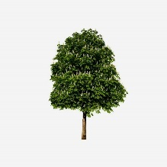 | Kastanie  Die Edelkastanie ist für die Kelten der Baum der Redlichkeit. Sind Sie ein keltisches Baumhoroskop Kastanie, haben Sie einen ausgeprägten Gerechtigkeitssinn.
25. Mai - 03. Juni  22. November -  01. Dez. | 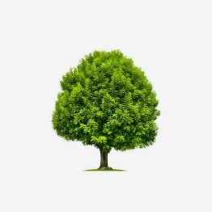 | Esche  Druiden fertigten ihre Zauberstäbe aus dem harten und elastischen Eschenholz, weil die Esche als Zauberbaum galt. Menschen mit diesem Horoskop sind unkonventionell, kreativ und praktisch veranlagt.
04.-13. Juni  02.-11. Dezember | 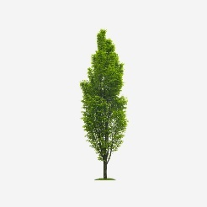 | Hainbuche  Kelten schätzten die Hainbuche wegen ihres dichten Wuchses und harten Holzes. Hainbuchen-Menschen gelten als Ästheten, sind sensibel und engagiert.
14.-23. Juni  12.-21. Dezember | 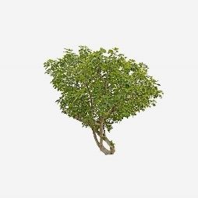 | Feigenbaum  Den Feigenbaum schätzten die Kelten von ihren Wanderungen in den Süden wegen seiner süßen Früchte. Sind Sie als keltisches Baumhoroskop Feigenbaum geboren, gelten Sie als lebensfreudig und empfindsam.
24. Juni |  | Birke  Mit Birkenzweigen vertrieben die Kelten böse Geister, aus dem Birkensaft stellten sie einen Likör zur Feier des Frühlings her. Birke-Menschen zeichnen sich durch Kraft, Energie und Ehrgeiz aus.
25. Juni - 04. Juli  23. Dezember -  01. Januar | 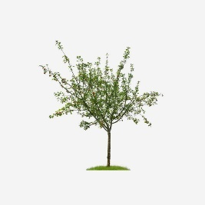 | Apfelbaum  Als Baum der Liebe ist der Apfelbaum einer der sieben heiligen Bäume in der keltischen Mythologie. Sind Sie als keltisches Baumhoroskop Apfel geboren, haben sie eine starke positive Ausstrahlung und Lebensfreude.
23. September | 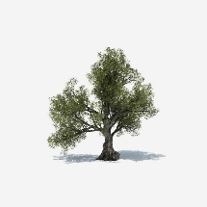 | Olivenbaum  Der Olivenbaum als Symbol für den Herbstanfang beschreibt tiefsinnige und vielseitig begabte Menschen
22. Dezember | 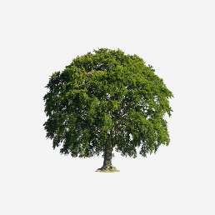 | Buche  Den Feigenbaum schätzten die Kelten von ihren Wanderungen in den Süden wegen seiner süßen Früchte. Sind Sie als keltisches Baumhoroskop Feigenbaum geboren, gelten Sie als lebensfreudig und empfindsam.

Keltisches Baumhoroskop auf der Grundlage des keltischen Baumkalenders
Bereits vor über 2000 Jahren entwickelten die keltischen Druiden einen Baumkalender, dem ein Mondkalender mit 13 Monaten zugrunde lag. Jeder Monat entsprach einer Mondphase und war damit nach heutiger Zeitrechnung etwa 28 Tage lang. Im Einklang mit den Jahreszeiten teilten die Kelten das Jahr in zwei Halbjahre von März bis September und von September bis März, also die Zeit der langen und der kurzen Tage. Den verschiedenen Phasen im Jahr ordnete der keltische Baumkalender 21 Bäume zu, aus denen ein keltisches Baumhoroskop besteht. Eiche, Birke, Olivenbaum und Buche stehen für den Wechsel der Jahreszeiten. Im keltischen Baumhoroskop kommen sie daher nur einmal im Jahr für einen Tag vor. Das Horoskop bildet die 21 Bäume in einem Kreis ab. Innerhalb dieses Kreises kommt mit Ausnahme der vier Bäume an den Tagen des Jahreszeitenwechsels und der Pappel jeder Baum einmal pro Halbjahr vor.

Keltisches Baumhoroskop und Charakteristik der Menschen
Die besonderen Eigenschaften der Bäume übertragen sich nach der keltischen Mystik auf die Menschen, die im Zeichen des jeweiligen Baumes geboren werden. Diese Ansicht steht in einem engen Zusammenhang mit dem Glauben, dass Menschen ihren Ursprung in Bäumen haben. Obwohl der Wahrheitsgehalt von Horoskopen und der Ursprung des keltischen Baumhoroskops in der modernen Gesellschaft umstritten sind, treffen die beschriebenen Eigenschaften sehr häufig zu. Es ist daher sehr interessant, sich näher mit diesem Thema zu befassen. Entdecken Sie doch auch Ihren Lebensbaum und lesen Sie einmal nach, was Ihnen das keltische Baumhoroskop verrät.

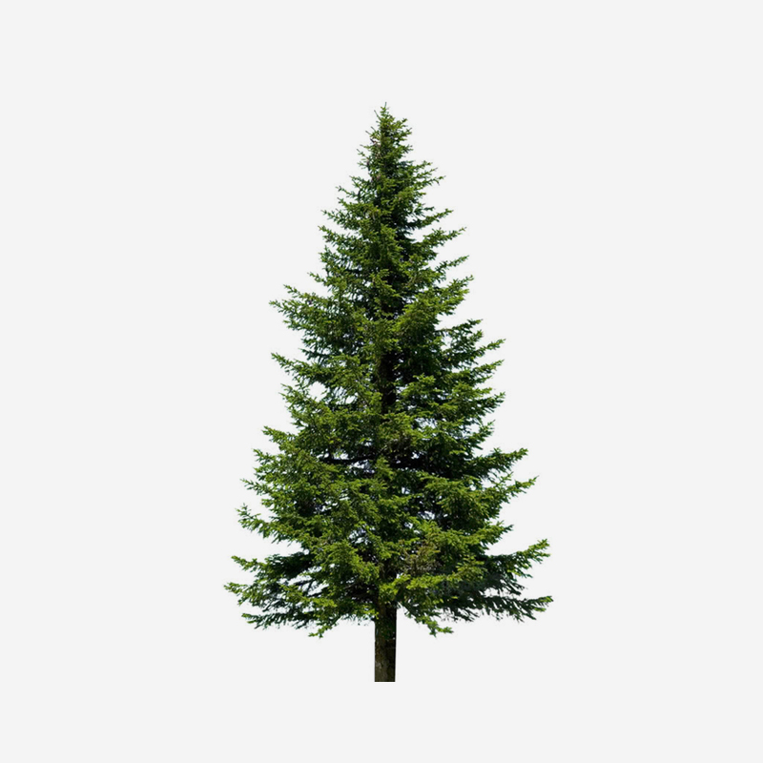

Die Tanne“Die Geheimnisvolle”
02. - 11. Januar
05. - 14. Juli

Die Tanne wirkt mit ihrem dunklen Nadelkleid stolz und unnahbar und steht gerne etwas abseits. Inmitten anderer Bäume führt sie ein unscheinbares, kümmerliches Dasein. Hat sie jedoch ausreichend Licht und Freiraum, entwickelt sie sich zu einem prächtigen Baum mit weit ausladenden Ästen, der anderen Lebewesen Schutz und Zuflucht bietetn.

Berühmte "Tannen":
- Maria Köstlinger
- Barbara Karlich
- Tobias Moretti

Besondere Charaktereigenschaften
Menschen, die im Zeichen der Tanne geboren wurden, gehen aufrecht und charakterstark durchs Leben. Sie wissen genau, was sie wollen und steuern geradewegs auf ihr Ziel los. Dabei beweisen sie viel Ehrgeiz und Ausdauer. Ein Tanne-Geborener nimmt das Leben selten leicht. Aus Angst davor, verletzt zu werden, errichtet er gerne einen Schutzwall um sich und zieht sich zurück, wenn es ihm zu emotional wird. Nach außen wirken die zielstrebigen Tanne-Menschen daher oftmals kühl und unnahbar, denn sie gehen schnell auf Distanz und verraten ihrem Gegenüber nur selten, was wirklich in ihnen vorgeht. Dabei sind Tanne-Geborene äußerst feinfühlige und sensible Wesen, die sich um sich und ihre Mitmenschen sorgen und jedem, der Hilfe braucht, treu zur Seite stehen.

Liebe und Leidenschaft
Die Tanne hat es in Herzensangelegenheiten nicht immer leicht. Sie hat einen eigenen Kopf und beweist bei Auseinandersetzungen gerne, dass sie aus hartem Holz geschnitzt ist. Bekommt sie nicht ihren Willen, wendet sie sich trotzig ab und zeigt ihrem Partner die kalte Schulter. Doch sie zürnt nie lange. Nach einem Streit sind Menschen im Zeichen der Tanne schnell bereit, Frieden zu schließen und Konflikte zu bereinigen. Es bedarf etwas Fingerspitzengefühl, um Tanne-Menschen richtig zu verstehen. Doch die Mühe lohnt sich, denn hat sie einmal Vertrauen gefasst, ist die Tanne ein liebevoller Kamerad, der mit einem unerschrocken durch Dick und Dünn geht.

Die Gesundheit
Ihr Ehrgeiz kann der Tanne auf Dauer zum Verhängnis werden. Stress und Hektik im Beruf machen sie anfällig für Herz-Kreislaufprobleme. Außerdem kann sie durch ihren angeborenen Hang zum Grübeln in ein Stimmungstief abrutschen. Viel Bewegung und Sport sowie Geselligkeit mit Freunden sorgen hier für einen gesunden Ausgleich.

Beruf und Erfolg
Tanne-Geborene benötigen viel persönlichen Freiraum, um ihr wahres Ich ungestört entfalten zu können. Durch ihre Feinfühligkeit und Kreativität sind viele Tanne-Menschen erfolgreich im künstlerischen Bereich tätig. Auch soziale Aufgaben nehmen sie gerne wahr. Denn die Hege und Pflege Schutzbefohlener liegt der Tanne einfach im Blut.

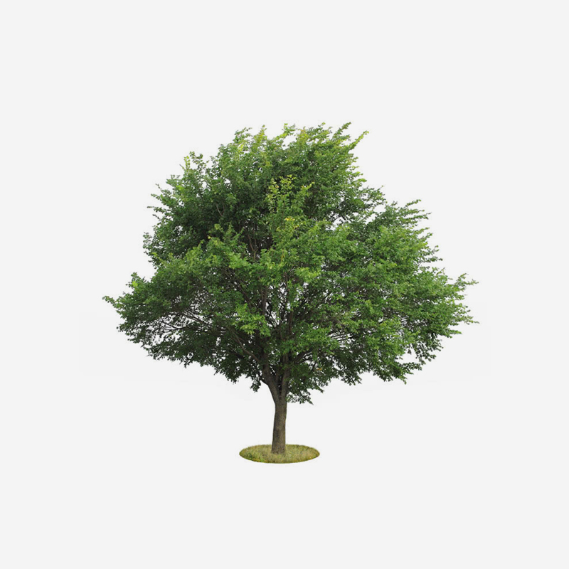

Die Ulme“Die Hilfsbereite“
12. - 24. Januar
15. - 25. Juli

Die stattliche Ulme bietet mit ihrer breiten, kugelförmigen Krone Tieren und Pflanzen Schutz. Gleichzeitig stellt sie hohe Ansprüche an ihren Standort. Sie benötigt eine bestimmte Beschaffenheit des Bodens und viel Licht, um zu gedeihen.

Berühmte "Ulmen":
- Nina Proll
- Adele Neuhauser
- Fiona Swarovski

Charaktereigenschaften
Ulme-Menschen leben vor allem für andere Menschen und können sich für sie regelrecht aufopfern. Die Ulme möchte auch immer alles ganz genau wissen. Schießt sie über das Ziel hinaus, interpretieren ihre Mitmenschen dieses intensive Kümmern oftmals als Neugierde und lästige Einmischung in ihr Privatleben. Dadurch können sich Ulme-Menschen unbewusst Feinde machen, obwohl sie es nur gut meinen.

Talente und Chancen
Ulme-Geborene sind sehr aufgeschlossene, hilfsbereite Menschen. Sie gehen darin auf, die Not anderer zu lindern und Missstände zu beseitigen. Dabei gehen sie sehr besonnen und einfühlsam vor. Ulmen engagieren sich gerne aktiv in Hilfsorganisationen und sind die geborenen Ärzte, Pfleger oder Sanitäter.

Liebe und Leidenschaft
Ulmen sind sehr liebevoll und begegnen ihrem Partner mit Toleranz und Verständnis. Allerdings neigen sie auch zur Eifersucht und können eine Beziehung mit verletzenden Sticheleien und Uneinsichtigkeit belasten. Ulmen sind freiheitsliebend und lassen sich ungern einschränken. Sie selbst fordern von ihrem Lebensgefährten die Freiheiten ein, die sie ihm nicht zugestehen wollen. Wenn Ulme-Geborene vor diesen Konflikten auf der Hut sind, haben sie jedoch die Chance auf dauerhaftes Liebesglück und eine langjährige Partnerschaft.

Die Gesundheit
Das ständige Aufopfern für andere hinterlässt bei Ulme-Menschen seine Spuren. Bluthochdruck und Herzprobleme sind die Schwachstellen dieses Baumzeichens. Außerdem haben sie eine erhöhte Anfälligkeit für stressbedingte Erschöpfung.

Beruf und Erfolg
Die Ulme möchte es jedem recht machen. Ihre große Arbeitsbereitschaft und der Wille, mehr zu leisten, als gefordert ist, wird von Vorgesetzten sehr geschätzt. Durch dieses intensive Engagement stellen sie ihre eigenen Bedürfnisse stets hintenan und laufen Gefahr, sich ausnutzen zu lassen. Karriere ist für die Ulme zweitrangig. Sie ist zufrieden, wenn sie sich auf einer Position nützlich machen und etwas leisten kann. Anstatt eine Führungsposition anzustreben, kümmern sich Ulme-Geborene lieber um ihr Heim und umsorgen Lebenspartner oder Kinder.

Die Zypresse“Die Individuelle“
25. Januar - 03. Februar
26. Juli - 04. August
Wenn Sie schon einmal in der Toskana waren, dann wissen Sie: Die Zypresse prägt dort das Landschaftsbild wie kein anderer Baum.
Sie lechzt geradezu nach Sonne und Licht und vereint in sich die Widerstandskraft eines winterharten Nadelgehölzes mit der Wärme und Leichtigkeit südlicher Länder.

Berühmte "Zypressen":
- Arnold Schwarzenegger, Hansi Hinterseer, Julia Stemberger

Stärken und Schwächen
Im keltischen Baumhoroskop beherrscht die Zypresse die Tage vom 25.1. bis zum 3.2. und vom 26.7. bis zum 4.8. Menschen, die im Zeichen dieses edlen Baumes geboren sind, zeichnen sich durch ein enormes Streben nach Individualismus aus. Nichts geht ihnen mehr gegen die Natur, als auf ausgetretenen Pfaden der breiten Masse hinterher zu trotten. Dadurch macht sich die Zypresse das Leben mitunter schwerer, als es sein müsste. Andererseits entdeckt sie auf ihren Umwegen inspirierende neue Dinge und trifft die interessantesten Menschen.

Die Zypresse und ihre Mitmenschen
Der starke Wunsch nach Individualismus macht sich oft schon bei Zypresse-Kindern bemerkbar und wird nicht selten zu einer Herausforderung für Eltern und Erzieher. Viele Zypressen sammeln schon in jungen Jahren einen Erfahrungsschatz, um den sie die Älteren beneiden. Eine Zypresse, die ihre Individualität nicht ausleben darf, neigt jedoch dazu, ihre Mitmenschen zu verspotten und mit scharfer Ironie zu verletzen.
Gleichzeitig steht im keltischen Baumhoroskop die Zypresse für große Gefühlstiefe. Sie sucht sich ihre Freunde gut aus und wählt dabei oft nicht diejenigen, die um ihre Gunst buhlen. Wen sie jedoch einmal ins Herz geschlossen hat, dem steht die Zypresse bei, egal was kommt. Sie ist deswegen auch ein Symbol für die Treue.

Liebe und Leidenschaft
Aufgrund ihrer Hilfsbereitschaft und ihrer optimistischen, lebenslustigen Art bescheinigt das keltische Baumhoroskop der Zypresse eine große Anziehungskraft auf andere Menschen. Gute Gespräche sind ihr wichtig. Wer mit einer Zypresse zusammenlebt, sollte ihre Freiheitsliebe akzeptieren. Dafür bekommt man einen treuen, niemals langweiligen Partner.

Die Gesundheit
Darf die Zypresse so leben, wie sie es sich wünscht, so ist ihre Gesundheit beneidenswert robust – mit einer Ausnahme: dem Herzen. Hier darf sie sich trotz allen Lebenshungers nicht zu viel zumuten.

Beruf und Erfolg
Im keltischen Baumhoroskop ist die Zypresse das Zeichen, das die Unabhängigkeit am meisten liebt – ja geradezu braucht. Ihre Individualität ist ihr wichtiger als die ganz große Karriere. Oft ecken Zypressen mit ihrer unorthodoxen Art bei Kollegen und Vorgesetzten an. Deswegen gehen viele von ihnen früher oder später den Weg in die berufliche Selbstständigkeit.

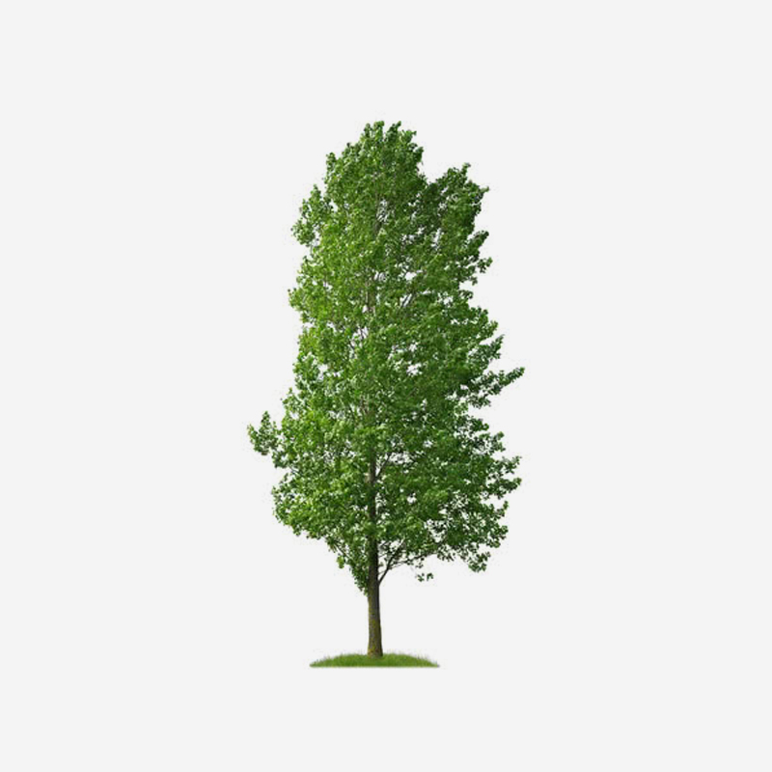

Die Pappel“Die Anpassungsfähige“
04. - 08. Februar
01. - 14. Mai
05. - 13. August

Pappeln sind in jungen Jahren biegsam und flexibel. Erst mit steigendem Alter erhalten sie ihre standfeste Statur. Die Pappel kann sich wechselnden Lebensbedingungen gut anpassen. Mit ihren langen Pfahlwurzeln steht sie fest im Boden und weiß dabei auch kleine Wasserreservoires für sich zu nutzen.

Berühmte "Pappeln":
- Helene Fischer
- Senta Berger
- Jazz Gitti

Talente und Chancen
Wie der schnell wachsende Baum, zieht es auch Pappel-Geborene zielstrebig zu Licht und Erfolg. Besonders in ihrer Jugend sind Pappeln äußerst entdeckungsfreudig. Sie probieren die unterschiedlichsten Dinge aus. Dadurch kann es mitunter etwas dauern, bis eine Pappel ihre endgültige Bestimmung entdeckt hat. Dann aber geht sie voller Tatendrang durchs Leben und hat große Pläne. Bei allem Eifer sollten Pappel-Geborene sich vor Größenwahnsinn zu hüten. Denn sie schießen gerne einmal über das Ziel hinaus.

Familie/Freunde
Pappel-Menschen meiden große Menschenansammlungen. In einem überschaubaren Kreis von Leuten fühlen sie sich am wohlsten. Dann sind sie sehr umgänglich und gute Zuhörer. Im Familienkreis schätzt man zudem ihre Ehrlichkeit und ihr großes Einfühlungsvermögen. Pappeln durchschauen Unwahrheiten schnell und sind stets bestrebt, die Wahrheit ans Licht zu holen.

Liebe und Leidenschaft
Die Pappel sucht in einer Beziehung vor allem Beständigkeit und Schutz. Als sensibler, rücksichtsvoller Charakter braucht sie einen Lebensgefährten, der auf sie eingehen und ihr in Krisenzeiten eine hilfreiche Stütze sein kann. Manchmal sind Pappel-Geborene zu kritisch mit sich und ihren Lebensgefährten. Sie hinterfragen die Beziehung bei jeder Kleinigkeit und wägen das Für und Wider sorgfältig ab, bevor sie sich auf jemanden festlegen. Daher sind im Zusammenleben mit Pappel-Geborenen viel Geduld und Toleranz gefragt.

Die Gesundheit
Pappel-Menschen sind robust. Sie sind sehr vital und können ein hohes Alter erreichen. Einziger Schwachpunkt sind die Atemwege. Daher sollten sie gerade in Bezug auf das Rauchen vorsichtig sein.

Beruf und Erfolg
Pappeln sind sehr rationale, nüchterne Menschen. Sie erfassen neue Zusammenhänge schnell und können gezielt Lösungsstrategien entwickeln. Aufgrund ihrer großen Anpassungsfähigkeit kommen die flexiblen Pappel-Geborene in so gut wie jedem Berufsfeld glänzend zurecht. Im Umgang mit anderen Menschen beweisen sie viel Geschick. Sie wissen intuitiv, wann sie sich zurückhalten sollten und wann sie ihre Meinung offen vertreten können. Das verschafft ihnen sowohl in der Arbeitswelt als auch privat einige Vorteile.

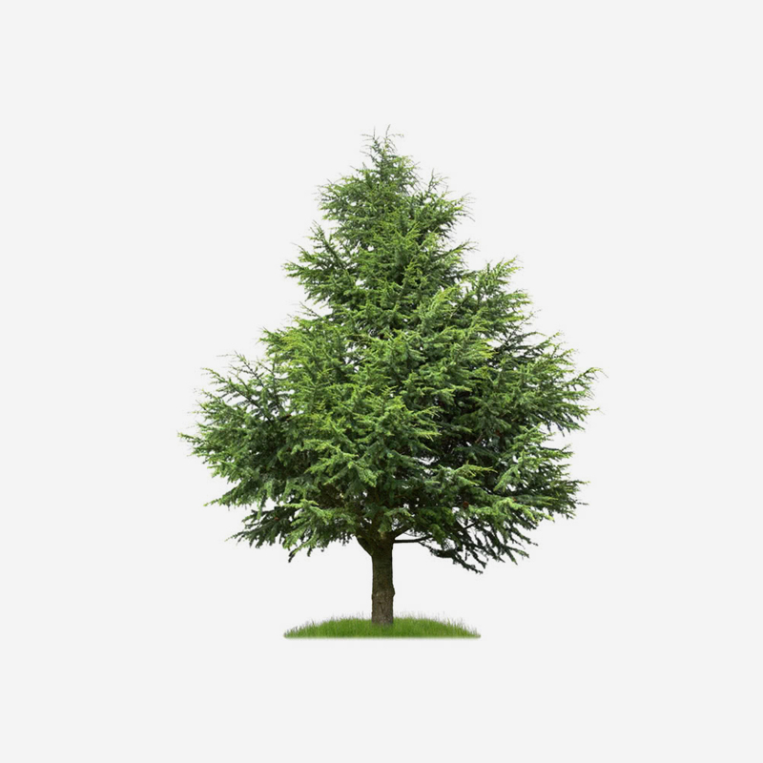

Die Zeder“Die Selbstbewusste“
09. - 18. Februar
14. - 23. August

Unter dem keltischen Baumhoroskop der Zeder Geborene fallen durch ihre außerordentliche Persönlichkeit auf. Ohne große Anstrengung stehen sie im Mittelpunkt und nehmen das Ruder in die Hand. Die große Stärke der Zeder, selbstbewusst durchs Leben zu gehen und sich nicht von der Meinung anderer irritieren zu lassen, ist gleichzeitig ihre Schwäche. Sie stoßen ihre Mitmenschen häufig vor den Kopf. Als Individualisten meistern sie die meisten Aufgaben des Lebens allein.

Berühmte "Zedern":
- Johanna Maier
- Doris Golpashin
- Armin Wolf

Die Zeder und die Liebe: der starke Partner
Das Zusammenleben mit einem Partner, der unter dem keltischen Baumhoroskop der Zeder geboren ist, gestaltet sich häufig schwierig. Die Herausforderungen für den Partner liegen bei den mangelnden Kompromissen und der Zentralisierung der eigenen Person. Zwar werden Zedern-Menschen von anderen selbstbewussten Menschen angezogen, aber nur, um diese zu erobern. Auf längere Sicht ist ein Partner, der beschützt werden möchte, für die dominante Zeder der beste Partner für ein harmonisches Miteinander. Sowohl in Partner- als auch in Freundschaft profitieren andere von der positiven Ausstrahlung der Zeder und ihrem aufrichtigen Optimismus.

Die Gesundheit der Zeder: Optimismus für Körper und Geist
Der große Lebensmut und die starke Neigung zum Optimismus spiegeln sich auch in der Gesundheit der unter dem keltischen Baumhoroskop der Zeder Geborenen. Die zumeist positive Einstellung und der Glaube an sich selbst wirken sich vor allem auf das Seelenleben der Zedern aus. Sie hadern selten mit sich und ihren Entscheidungen, ein dunkles Gemüt und Selbstzweifel sind ihnen weitestgehend fremd. Die körperlichen Schwachstellen sind in erster Linie die Muskeln. Denn auch wenn der Kopf will, kann der Körper häufig nicht mitziehen und Überreizungen der Muskeln sind vorprogrammiert. Doch auch Herz und Kreislauf sind anfällig für Beschwerden.

Die Zeder im Beruf: mutig und kompromisslos
Die in dem keltischen Baumhoroskop der Zeder Geborene sind absolute Führungspersonen. Ohne Schwierigkeiten treffen sie schwierige Entscheidungen und halten an ihren Meinungen unumstößlich fest. Schwierig wird es also im Berufsalltag, wenn es zu Diskussionen kommt. Es fällt der Zeder nicht leicht, auch andere Standpunkte zu akzeptieren und umzusetzen. Vor allem, wenn Zeder-Menschen alleine arbeiten, schöpfen sie ihre Stärke aus: Mutig wagen sie sich an neue Projekte und bewältigen diese selbstständig und mit Bravour. Den richtigen Riecher für neue Projekte entwickeln die Zedern aus dem eigenen guten Geschmack und der Furchtlosigkeit vor neuen Ufern.

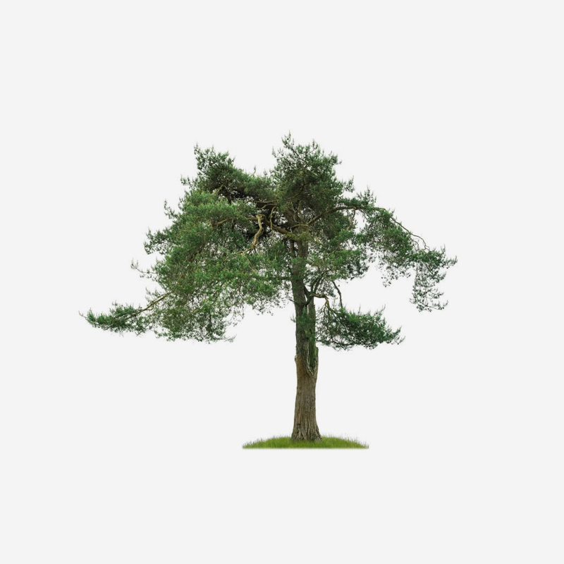

Die Kiefer“Die Wankelmütige“
19. - 29. Februar
24. August - 02. September

Als im Zeichen der Kiefer Geborenen, sind Sie wählerisch. Sie gelten als die wankelmütigsten Menschen überhaupt, was daran liegt, dass sie das anfangs sehr hohe Interesse schnell wieder verlieren. Das bedeutet allerdings nicht, dass sie schnell abzulenken sind – sie erledigen Aufgaben mit großer Disziplin und viel Verstand. Sehr häufig wägen sie Entscheidungen lange ab, was für ihre Mitmenschen anstrengend sein kann. Häufiger loszulassen und die Lebensfreude zu genießen, fällt den Kiefer-Menschen schwer, würde ihnen aber sicherlich gut tun.

Berühmte "Kiefern":
- Falko
- Reinhard Fendrich
- Erika Pluhar

Die Kiefer und die Liebe: Kontrolle und Treue
Wer den unter dem keltischen Baumhoroskop der Kiefer Geborenen etwas Gutes tun möchte, sollte sie zum Lachen bringen, denn etwas mehr Lockerheit tut ihnen sicher gut. Die Kiefer verliebt sich zwar schnell, doch es ist nicht leicht, sie zu halten, da es der Kiefer nicht leicht fällt, sich auf andere Menschen einzulassen und Kontrolle abzugeben. Hat eine Partnerschaft aber einmal festen Boden gefunden, so genießt die Kiefer die Zweisamkeit voll und ganz und kann Aufgaben und Gefühle teilen. Diese Liebe ist tief, treu und ehrlich. Eine unbeschwerte Fröhlichkeit, die die Kiefer im Alltag oft vermissen lässt, kann bei viel Geborgenheit entlockt werden.

Die Gesundheit der Kiefer: Sinnesfragen und Magenschmerzen
Das stets kontrollierte und nach Plan laufende Leben hat auch seine Schattenseiten. Die Menschen, die unter dem keltischen Baumhoroskop der Kiefer geboren sind, verfallen manchmal ins Grübeln: Aufs Gemüt schlagen sich dann Fragen wie „Wozu ist das alles eigentlich gut?“. Ein großes Unwohlsein wird auch ausgelöst, wenn die Kiefer das Gefühl hat, die Kontrolle zu verlieren. Diese Ängste schlagen ihnen häufig auf den Magen. Neben Magen und Darm sind auch Ohren und Augen körperliche Schwachstellen. Den unter der Kiefer Geborenen würde es in vielen Situationen gut tun, die Verantwortung einfach abzugeben und die Seele baumeln zu lassen.

Die Kiefer im Beruf: Erwartungen und Erfolge
Im Beruf arbeiten die unter dem keltischen Baumhoroskop der Kiefer Geborenen mit analytischem Verstand. Ihre größte Stärke ist, auch bei schwierigen Herausforderungen die Nerven zu bewahren. Zu beinahe jeder Zeit behalten sie den Überblick und kontrollieren auch die stressigsten Situationen souverän. Problematisch kann es werden, wenn es der Kiefer nicht schnell genug geht. Mit großer Ungeduld erwartet sie von anderen ein ähnliches Organisationstalent und Durchhaltevermögen. Durch ihren starken Ehrgeiz und die Fähigkeit zu analytischem und sachlichem Denken bekleiden Menschen mit dem keltischen Baumhoroskop der Kiefer häufig höhere Positionen.

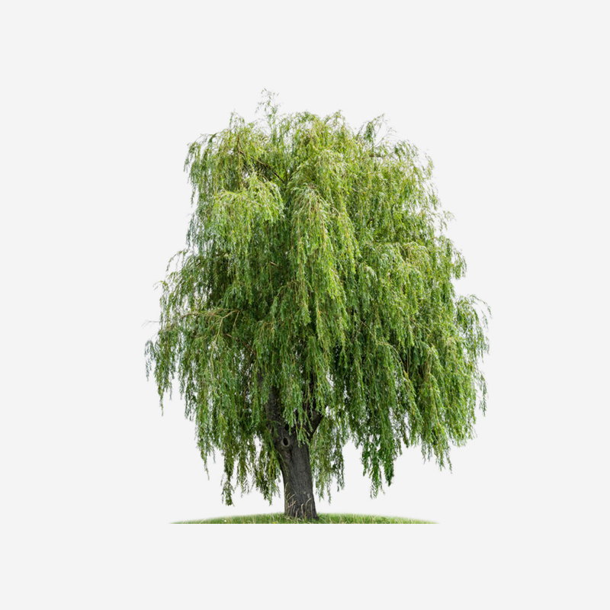

Die Weide“Die Melancholische“
01. - 10. März
03. - 12. September

Die Weide ist durch ihr starkes Wurzelgeflecht fest mit dem Erdreich verbunden. Dadurch gibt sie ihrer Umgebung sicheren Halt. Weiden bevorzugen Standorte in Wassernähe und nehmen dadurch am Fluss des Lebens regen Anteil. Sie reagieren sehr sensibel auf ihre Umwelt und lieben die Gesellschaft Gleichgesinnter.

Berühmte "Weiden":
- Marcel Hirscher, Dominic Thiem,Toni Polster

Besondere Charaktereigenschaften
Weide-Geborene sind fest in der Realität verwurzelt und gelten als rationale, überlegte Menschen. Sie sind äußerst feinfühlig und hinterfragen ihre Handlungen stets mit kritischem Blick. Sie fühlen sich oft missverstanden und können Kritik an ihrer Person nur bedingt ertragen. Träumereien und sorgloses „in den Tag hinein leben“ sind Weide-Menschen fremd. Als geborene Realisten stehen sie mit beiden Beinen fest am Boden und behalten das Wesentliche stets fest im Blick.

Familie/Freunde
Die Weide ist ein echter Familienmensch. Das Leben in einem stabilen Familienverbund gibt ihr Sicherheit und Selbstvertrauen. Sie liebt die Geselligkeit von guten Freunden und Menschen, die sich mit ihr auf einer Wellenlänge befinden. Weiden engagieren sich in ihrer Freizeit oft in Vereinen. Sie lieben festliche Veranstaltungen und Familienfeiern. Andererseits scheut die Weide das Unkonventionelle und hält sich von impulsiven, lauten Menschen eher fern.

Liebe und Leidenschaft
Weide-Geborene sehnen sich nach Harmonie und streben eine feste Partnerschaft mit einem einfühlsamen, lieben Menschen an. Seitensprünge und häufige Partnerwechsel sind ihr fremd, denn die Weide ist treu und ihrem einmal gewählten Lebensgefährten sehr verbunden.

Die Gesundheit
Da Weide-Menschen Misserfolge nur schwer verwinden können, neigen sie oftmals zur Traurigkeit und Melancholie. Erfährt die Weide in ihrem persönlichen Umfeld zu viel negative Energie, zieht sie sich häufig in sich selbst zurück. Dabei verbirgt sie sich gerne hinter einer schützenden Mauer aus Ironie und Sarkasmus.

Beruf und Erfolg
Die sensiblen Weiden sind meist äußerst begabte Künstler. Sie lieben kreative Schaffensprozesse und bringen dabei gerne ihre eigene melancholische Grundstimmung zum Ausdruck. Weide-Geborene lieben es, zu organisieren und zu planen. Daher fühlen sie sich auch in einem klar strukturierten beruflichen Umfeld wohl. Dort sind sie aufgrund ihrer Offenheit und Kameradschaftlichkeit geschätzte Mitarbeiter und beliebte Kollegen.

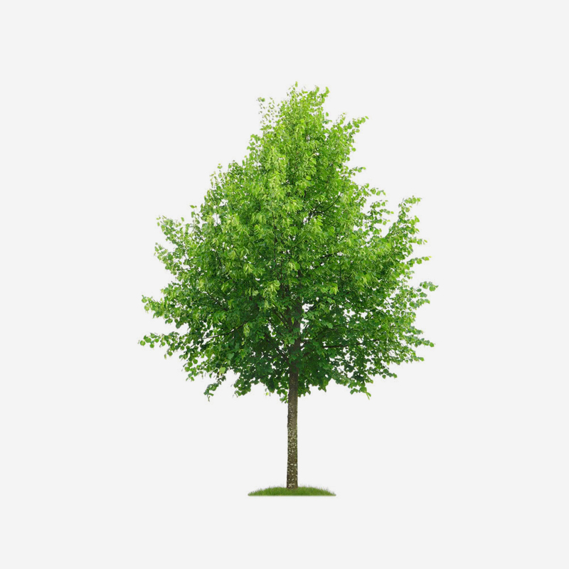

Die Linde“Die liebenswerte Träumerin“
11. - 20. März
13. - 22. September

Die Linde bietet mit ihrer hochaufragenden, ausladenden Krone Schutz und Lebensraum für Pflanzen und Tiere. Charakteristisch für diesen Baum sind seine weichen, herzförmigen Blätter und die süß duftenden Blüten.

Berühmte "Linden":
- Wolfgang Ambros, Karlheinz Böhm, Hildegard von Bingen

Die Charaktereigenschaften
Linde-Geborene sind freundliche, gesellige Menschen. Sie haben ein großes Herz und gehen offen und ehrlich auf andere zu. Sie besitzen eine ausgeprägte soziale Ader und lieben es, zu beschützen und zu bemuttern. Gleichzeitig neigen Linde-Menschen jedoch zu fruchtloser Tagträumerei. Sie verlieren sich gerne in Wunschdenken von Glück, Erfolg und Reichtum und besitzen zu wenig Motivation und Antriebskraft, um diese Wünsche Wirklichkeit werden zu lassen. Doch mit natürlichem Sinn für Schönheit und Ausgleich richtet sich die Linde in ihrem Leben dennoch gemütlich und ansprechend ein. Dabei begeistert sie ihr Umfeld mit ihrer positiven Lebenseinstellung und ihrem sonnigen Gemüt.

Familie/Freunde
Linden sind die geborenen Familienmenschen. Sie blühen in der Elternrolle regelrecht auf und bereichern ihren Freundeskreis mit Herzenswärme und ungezwungener Gastlichkeit. Sie schöpfen Kraft aus dem Kontakt mit anderen Menschen und haben daher oftmals einen sehr ausgedehnten Freundes- und Bekanntenkreis.

Liebe und Leidenschaft
Linde-Geborene stellen hohe Ansprüche an ihren zukünftigen Lebensgefährten. Daher fällt es ihnen oft schwer, den richtigen Partner fürs Leben zu finden. Denn wer mit der Linde eine Beziehung eingeht, sollte ihr Freiraum und Schutz gleichermaßen bieten und Verständnis für ihre verträumte Ader mitbringen. Dann erweist sich die Linde als äußerst tolerante Lebensgefährtin mit einem goldenen Herzen.

Die Gesundheit
Linden sind eigentlich relativ robuste Charaktere, allerdings leiden sie häufig unter einer sensiblen Haut und einem relativ schwachen Immunsystem. Mit gesunder Kost und regelmäßigem Sport im Freien können sie dieser Schwachstelle jedoch gut entgegentreten.

Beruf und Erfolg
Die Linde tut sich mit ihrer verträumten Art im Berufsleben oft schwer. Zwar reizen sie Geld und Karriere durchaus, doch fehlt es ihr am nötigen Durchsetzungsvermögen. Dagegen sind Linden erfolgreiche Künstler, da sie ihre Vorstellungen und Fantasien im malerischen oder gestalterischen Bereich kreativ umsetzen können. Auch Tätigkeiten in der Architektur und Raumgestaltung oder im Design bieten Linde-Menschen ein weit gestecktes Betätigungsfeld. Berufe mit sozialem Hintergrund, wie die Kinderbetreuung, Alten- oder Krankenpflege sind für die treu sorgende, empathische Linde ebenfalls ideal.

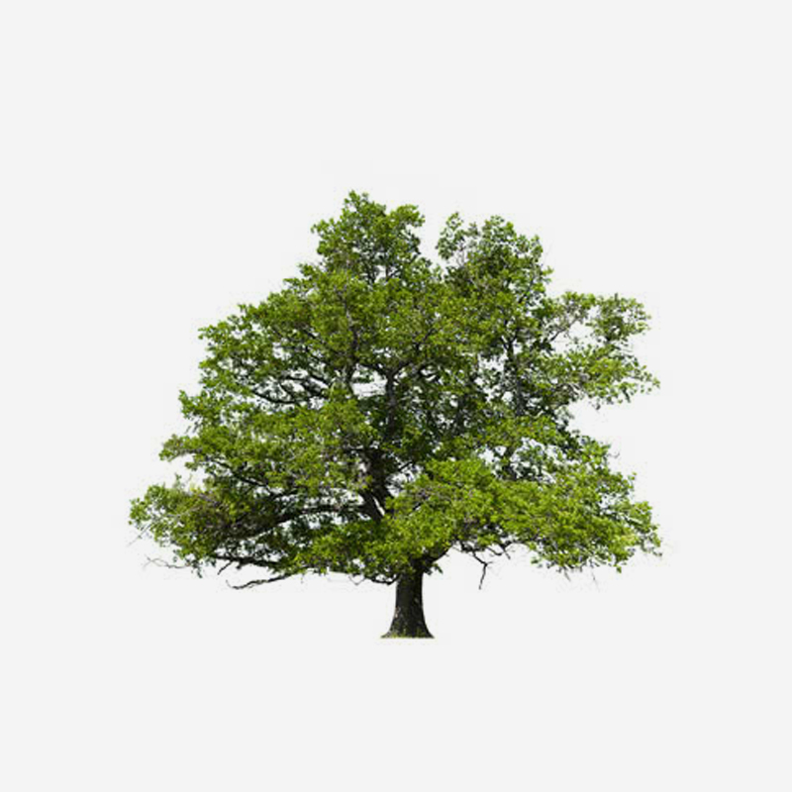

Die Eiche“Die Robuste“
21. März

Die Eiche meistert mit ihrem kräftigen Wuchs und ihren starken, fest im Boden verankerten Wurzeln auch heftige Stürme unbeschadet. Sie dient schwächeren Bäumen als Schutzschild und steht als Sinnbild für Gesundheit und hohes Alter.

Berühmte "Eichen":
- Ronaldhinho, Ayerton Senna, Lothar Matthäus

Besondere Charaktereigenschaften
Eiche-Menschen können genauso gut austeilen, wie sie einstecken können. Mit Mut und Tatendrang stellen sie sich den Herausforderungen des Lebens und bieten Schwierigkeiten unerschrocken die Stirn. Gleichzeitig haben Eiche-Geborene auch eine sensible, warmherzige Seite. Sie schützen und behüten gerne und sind ihren Mitmenschen eine zuverlässige Stütze.

Familie/Freunde
Die Eiche begegnet anderen Menschen mit viel Toleranz und Entgegenkommen. Familie und Freunde gehen ihr über alles. Allerdings stehen sie gerne im Mittelpunkt und drängen andere Leute dabei unbewusst an den Rand. Ihr großes Selbstvertrauen und die positive Ausstrahlung machen Eiche-Menschen zu geborenen Anführern. Daher ist die Eiche stets die treibende Kraft bei Unternehmungen im Familien- und Freundeskreis. Als eingefleischter Teamplayer bevorzugt sie eine führende Position in Mannschaftssportarten wie Fußball oder Eishockey.

Liebe und Leidenschaft
Eine Eiche sonnt sich gerne im Licht ihrer Bewunderer. Sie ist sich ihrer Stärke und Dominanz sehr wohl bewusst. Das macht es ihr in Beziehungen schwer, gleichwertige Partner zu akzeptieren. Auf der anderen Seite sind Eiche-Geborene treue und leidenschaftliche Liebhaber. Gelingt es erst einmal, ihr Herz zu erobern, steht einer dauerhaften Partnerschaft nichts mehr im Wege. Denn wenn sich Eiche-Menschen einmal festgelegt haben, bleiben sie in der Regel fest auf Kurs. Sprunghaftigkeit und oberflächliches Geplänkel sind ihnen zuwider.

Die Gesundheit
Die energiegeladene Eiche benötigt regelmäßig ein Ventil, um ihre überschüssige Kraft loswerden zu können. Anderseits führt ihr Charakter zu aggressivem Verhalten, cholerischen Ausfällen und hohem Blutdruck. Ansonsten strotzen Eichen meist bis ins hohe Alter hinein vor Gesundheit und Vitalität.

Beruf und Erfolg
Eichen sind Macher und Führungspersönlichkeiten. Was sie anpacken, gelingt ihnen auch. Mit ihrem angeborenen Tatendrang und der Fähigkeit, andere zu motivieren, sind sie gesuchte Mitarbeiter und Projektleiter. Sie lieben es, selbstständig zu arbeiten und können andere im Nu von ihren Ideen und Plänen begeistern. Mit ihrer ausgeprägten Intuition und einem zuverlässigen Bauchgefühl treffen Eiche-Geborene dabei spielend den richtigen Ton und nutzen ihre Chancen optimal.

Die Haselnuss“Die Warmherzige“
22. - 31. März
24. September - 03. Oktober

Haselnuss-Sträucher stehen gerne in Gruppen zusammen und bevölkern Feld- und Waldränder.

Sie sind anspruchsvoll, was die Bodenbeschaffenheit betrifft und lieben viel Licht und Wärme um sich. Auf unvorteilhaftem Boden gedeihen sie nicht und neigen zum Verkümmern.

Berühmte "Haselnüsse":
- Miriam Weichselbraun, Johann Lafer, Udo Jürgens

Besondere Charaktereigenschaften
Wie der Strauch sind auch Haselnuss-Geborene sehr gesellige, familiäre Menschen. Sie zeichnen sich durch ihren ausgeglichenen Charakter aus, schätzen ein harmonisches Umfeld und lachen gerne und viel. In jeder Haselnuss steckt auch ein Stück weit ein Weltverbesserer. Aufmerksam und hilfsbereit beobachtet sie ihre Umgebung und versucht, Missstände möglichst komplett zu beseitigen. Haselnuss-Menschen streben vor allem nach Harmonie und Vollkommenheit.

Talente und Chancen
Eine Haselnuss benötigt ein Lebensumfeld, das ihren Neigungen entspricht, um ihren warmherzigen Charakter zu entfalten. In einer gefühlskalten oder stumpfsinnigen Umgebung entwickelt sie sich dagegen schnell zu einem unzufriedenen Nörgler und Besserwisser. Haselnuss-Geborene haben ein sicheres Gespür für ihre Mitmenschen. So wissen sie beispielsweise genau, wann ihr Gesprächspartner Zuspruch besonders nötig hat oder wann es taktvoll ist, zu schweigen. Wenn es nötig ist, können Haselnüsse jedoch auch klar und offen ihre Meinung sagen und dazu stehen.

Liebe und Leidenschaft
Die gut gelaunte und verständige Haselnuss ist ein verlässlicher Lebensgefährte. Mit ausgeprägtem Familiensinn und tolerantem Verhalten ist dieses Baumzeichen der ideale Partner für eine langanhaltende, ausgeglichene Beziehung.

Die Gesundheit
Haselnuss-Geborene können Stress und Ärger nur schwer verdauen. Daher neigen sie zu Erkrankungen der Verdauungsorgane. Vor allem Magen, Darm, Leber und Galle sind oft betroffen.

Beruf und Erfolg
In Sachen Beruf und Karriere sind Haselnuss-Menschen sehr bescheiden. Ein gesundes Arbeitsumfeld und eine Tätigkeit, die den wachen Geist dieses Baumzeichens fordert, sind alles, was Haselnuss-Geborene brauchen, um glücklich zu sein. Dabei schlummern in ihnen viele ungeahnte Talente. Ihre Toleranz und ihr unverwechselbarer Charme macht sie zu ruhigen, objektiven Mitarbeitern, die sich durchaus bis in eine Führungsposition hocharbeiten können. Viele Haselnuss-Menschen streben ab einem bestimmten Alter nach neuen Ufern. Besonders in der zweiten Lebenshälfte hinterfragen sie gerne ihre bisher gesteckten Ziele und beginnen, ihr Leben neu auszurichten. Das kann soweit führen, dass sie eine neue Beschäftigung wählen, auswandern oder sich in einem bestimmten Bereich selbständig machen.

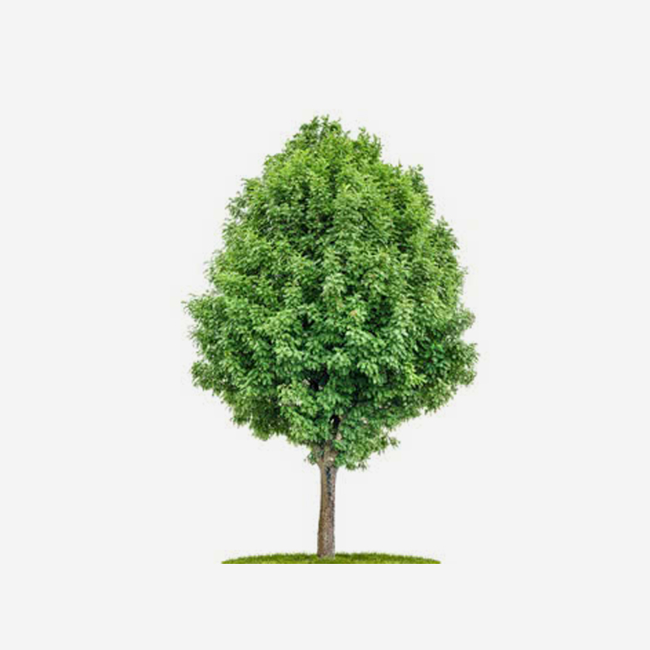

Die Eberesche“Die Feinsinnige“
01. - 10. April
04. - 13. Oktober

Die Eberesche gilt in der keltischen Mythologie als Vermittlerin zwischen Winterzeit und Sommer. Sie ist ein genügsamer Laubbaum, der bis hinauf zur Baumgrenze anzutreffen ist und sehr gut mit anderen Bäumen und Sträuchern harmonisiert.

Berühmte "Ebereschen":
- Christoph Waltz, Christine Nöstlinger, Arabella Kiesbauer

Talente und Chancen
Eberesche-Geborene verfügen über eine Art sechsten Sinn für ihre Mitmenschen. Sie können sich gut in Situationen und andere Leute hineinfühlen und handeln entsprechend überlegt und besonnen. Mit ihrer diplomatischen Art sind sie außerdem gute Streitschlichter und Vermittler.

Familie/Freunde
Die bescheidenen, genügsamen Ebereschen sind im Grunde mit jedermann gut Freund, der es ehrlich mit ihnen meint. In der Familie finden sie schnell ihren Platz und übernehmen dort selbstständig Aufgaben und Pflichten. Mitunter wirkt ihr Harmoniebedürfnis störend, da sie sich stets in Streitereien einmischen und andere ihre gut gemeinten Schlichtungsversuche übel nehmen. Ansonsten sind Eberesche-Geborene jedoch fröhliche, unkomplizierte Kameraden, die überall schnell Anschluss finden.

Liebe und Leidenschaft
Das ausgeprägte Harmoniebewusstsein der Ebereschen macht auch vor der Liebe nicht Halt. Stürmische Leidenschaft und häufiger Partnerwechsel behagen ihr gar nicht. Eberesche-Menschen lieben vielmehr eine ausgeglichene Beziehung mit einem wohldosierten Maß an Erotik, Romantik und gegenseitigem Verständnis. Doch aufgrund ihrer besonnenen, abwägenden Art kann es mitunter lange dauern, bis Ebereschen-Menschen den endgültigen Partner fürs Leben finden. Manchmal warten sie sogar zu lange und verpassen dadurch die eine oder andere Chance auf eine dauerhafte Beziehung.

Die Gesundheit
Den sensiblen Ebereschen gehen Sorgen und Nöte buchstäblich unter die Haut. Ausschläge, Neurodermitis-Schübe oder Allergien sind bei ihr häufig anzutreffen. Die dünnhäutigen Eberesche-Menschen sind außerdem anfällig für psychosomatische Erkrankungen und depressive Verstimmungen.

Beruf und Erfolg
Im Berufsleben kommt der Eberesche ihr diplomatisches Geschick sehr zugute. Sie ist sehr interessiert an ihrer Tätigkeit und nimmt Weiterbildungsangebote gerne wahr. Auf der anderen Seite hemmt sie ihre überlegte Vorgehensweise daran, in kritischen Situationen rasch Entscheidungen zu treffen. Außerdem können Ebereschen Anfragen von Kollegen schwer etwas entgegensetzen. Durch ihre Unfähigkeit, „nein“ zu sagen, neigen sie dazu, sich im Arbeitsalltag zu viel aufzubürden. Sie sollten verstärkt darauf achten, dass sie sich nicht überlasten und ausnutzen lassen.
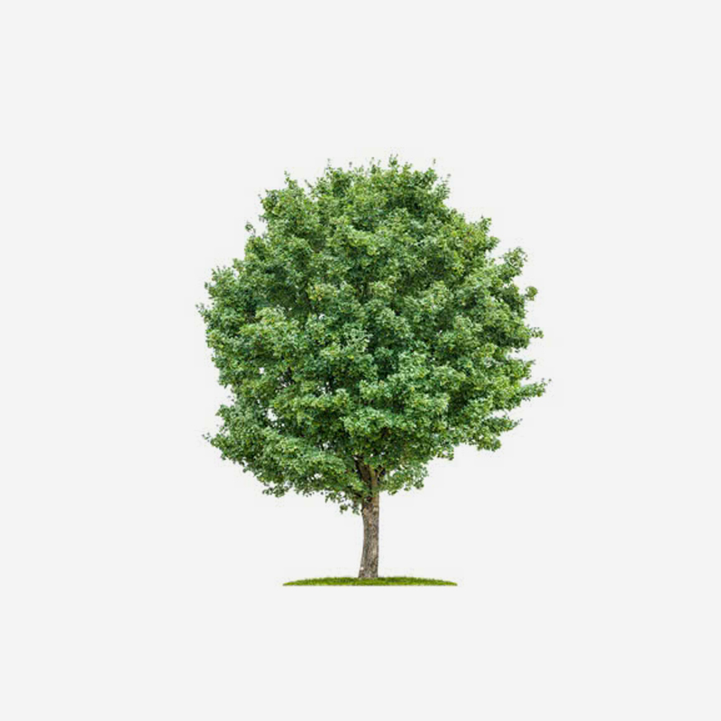

Der Ahorn“Der Freigeist“
11. - 20. April
14. - 23. Oktober

Der Ahorn ist ein stolzer, eindrucksvoller Baum. Er ist häufig in Gruppen anzutreffen, zieht dabei jedoch Standorte im lockeren Verbund vor. Auf diese Art erhält er ausreichend Licht und Freiraum, um sich ungestört entwickeln zu können.

Berühmte "Ahorne":
- Leopold Hawelka
- Thomas Geierspichler
- Elfriede Jelinek

Talente und Chancen
Ahorn-Geborene sind selbstbewusste Wesen, die mit einem gewissen Stolz durchs Leben gehen. Sie kümmern sich nicht um gesellschaftliche Konventionen und soziale Normen, sondern leben ungezwungen nach ihren eigenen Regeln. Dabei kann der Ahorn durchaus einmal unangenehm auffallen, doch mit dem ihm angeborenen Charme umschifft er diese Klippen meisterhaft. Ahorn-Geborenen ist niemand lange böse, dazu sind sie viel zu interessant und energiegeladen.

Familie/Freunde
Unkonventionell und charakterstark ist der Ahorn immer für eine Überraschung gut. Ungewöhnliche Ideen und ausgefallene Unternehmungen stehen bei ihm an der Tagesordnung. Ahorn-Menschen benötigen in jungen Jahren eine konsequente Erziehung mit viel persönlichem Freiraum, um ihre Grenzen austesten zu können. Dann entwickeln sie sich mit fortschreitendem Alter zu achtenswerten Persönlichkeiten mit ausgeprägten Führungsqualitäten. In der Familie ist der Ahorn derjenige, der öfter mal über die Stränge schlägt. Seinen großen Bewegungsdrang lebt er am liebsten beim Sport aus und überzeugt dort vor allem mit Weitsicht, Zielstrebigkeit und Teamgeist.

Liebe und Leidenschaft
Der große Freiheitsdrang und die Lust auf Neues machen es Ahorn-Geborenen schwer, sich dauerhaft zu binden. Als Partner benötigen sie Menschen, die ihnen hinsichtlich Intellekt und Charakter auf Augenhöhe begegnen. Der Ahorn als Liebhaber ist für alle Wege offen. Er kann einer kurzen Romanze eben so viel abgewinnen wie einer längerfristigen, innigen Beziehung. Eines ist sicher: Langweilig wird es mit diesem sprunghaften Freigeist sicher nicht werden.

Die Gesundheit
Bei all Unternehmungslust besitzen Ahorn-Geborene leider keine sehr robuste Gesundheit. Sie sollten daher vor allem die Atemwege, ihre Seele und die Nerven im Auge behalten.

Beruf und Erfolg
Ahorn-Menschen sind neugierig und hinterfragen gerne bestehende Gesetzmäßigkeiten und Regeln. Je nach Neigung werden aus ihnen erfolgreiche Philosophen oder Forscher. Auch als Freiberufler und Künstler sind die vielschichtigen, kreativen Individualisten äußerst erfolgreich.

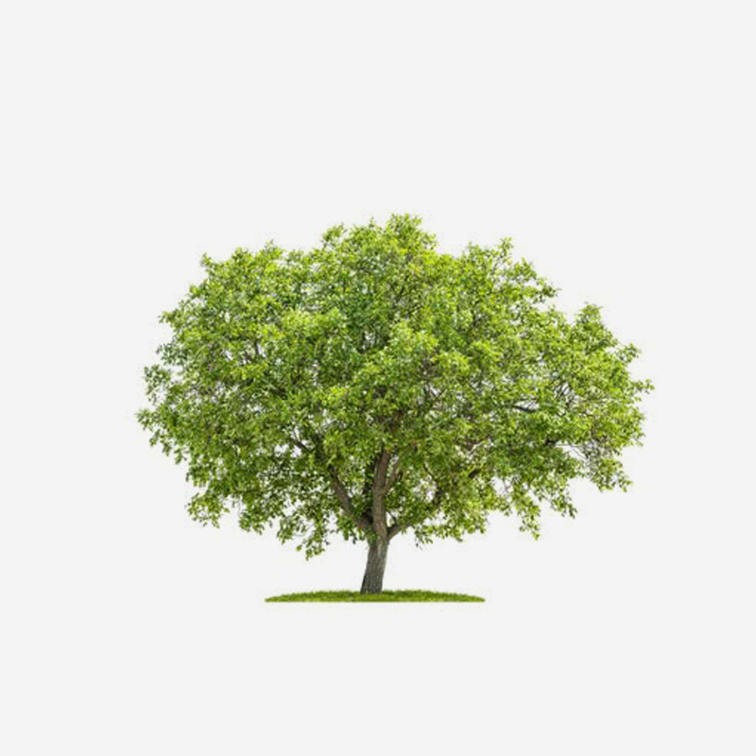

Der Nussbaum“Der Leidenschaftliche“
21. - 30. April
24. Oktober - 11. November

Nussbäume sind äußerst widerstandsfähig. Dennoch ziehen sie ein warmes und mildes Klima vor. Nussbäume benötigen zum Gedeihen viel Platz und Licht. Ein besonderes Kennzeichen ist ihre meist sehr unregelmäßig ausgeprägte Krone. Denn auf das Zurechtstutzen und Zurückschneiden der Triebe reagieren Nussbäume äußerst empfindlich.

Berühmte "Nussbäume":
- Conchita Wurst, Sonja Kirchberger, Konrad Lorenz

Besondere Charaktereigenschaften
Der selbstbewusste Nussbaum hat seinen eigenen Kopf. Wenn ihm etwas nicht passt, reagiert er äußerst heftig und aggressiv. Auch Veränderungen aller Art können Nussbaum-Geborene sehr zu schaffen machen. Sie wirken auf ihre Mitmenschen unsympathisch, egoistisch und stur. Alles in allem sind Nussbaum-Menschen schwierige Zeitgenossen, mit denen nicht gut Kirschen essen ist. Auf der anderen Seite gelingt es dem Nussbaum, sich mit fundiertem Wissen und einem ausgeprägten Intellekt Respekt zu verschaffen. Denn wenn ihn etwas interessiert, legt der Nussbaum große Leidenschaft und Hartnäckigkeit an den Tag.

Familie/Freunde
Nussbaum-Geborene kommen schwer mit anderen Menschen zurecht. Sie haben meist nur einen kleinen Freundeskreis und suchen sich die Leute, mit denen sie verkehren, genau aus. In jungen Jahren ist der Nussbaum eigenwillig und trotzig. Sein egozentrisches Wesen stemmt sich gegen Zurechtweisungen und Zwänge. Sein wacher Verstand benötigt ständig neue Herausforderungen und gezielte Förderung, um sich vorteilhaft entwickeln zu können.

Liebe und Leidenschaft
Nussbaum-Menschen sind temperamentvolle Liebhaber. Sie begegnen ihrem Partner mit großer Hingabe und Zärtlichkeit. Dabei beweisen sie durchaus Familiensinn und sind strenge, aber gerechte Eltern. Leider geht mit der großen Leidenschaft in der Liebe auch gerne eine krankhafte Eifersucht einher.

Die Gesundheit
Wie die Walnuss haben auch Nussbaum-Geborene eine harte Schale und einen weichen Kern. Trotz ihres robusten Wesens sind Hals, Nase und Ohren bei diesem Baumzeichen besonders empfindlich. Darum leiden Nussbaum-Menschen besonders oft unter Erkältungskrankheiten.

Beruf und Erfolg
Als impulsiver Egozentriker hat es der Nussbaum im Umgang mit Kollegen und Vorgesetzten nicht leicht. Dennoch überrascht er im Berufsleben positiv mit seinem logischen Denken und seiner überragenden Intelligenz. Nussbäume glänzen in verantwortungsvollen Positionen mit unermüdlichem Fleiß und Arbeitseinsatz. Dieselbe Hingabe an aktuelle Aufgaben und Projekte stellen sie jedoch auch an ihre Mitarbeiter. Das macht die Zusammenarbeit mit ihnen oftmals zu einer anstrengenden Geduldsprobe.

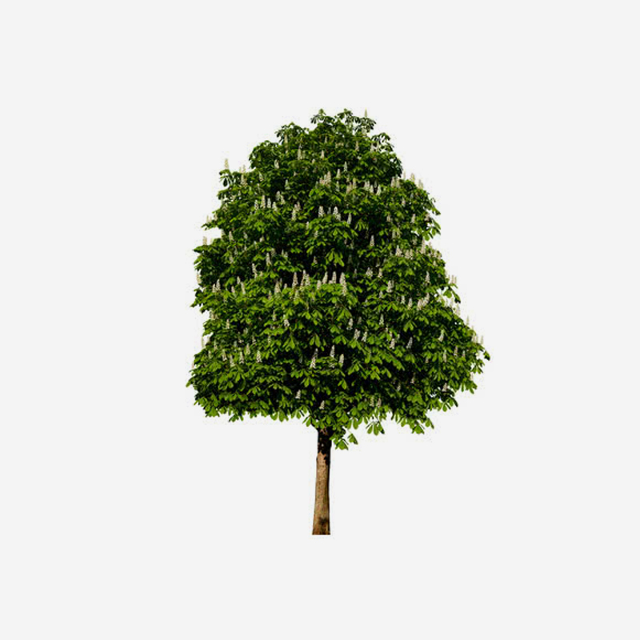

Die Kastanie“Die Aufrichtige“
15. - 24. Mai
12. - 21. November

Die Kastanie ist ein hochwachsender Baum mit breiter, königlicher Krone. Sie liebt es nicht, allein zu stehen, sondern kommt am besten in einer Gruppe von Bäumen zurecht. Ihre dichten, fingerförmigen Blätter spenden im Sommer wohltuenden Schatten und verleihen ihr ein attraktives, angenehmes Aussehen.

Berühmte "Kastanien":
- Andreas Gabalier
- Didi Mateschitz
- Robert Kratky

Besondere Charaktereigenschaften
Neben Aufrichtigkeit und Hilfsbereitschaft gehören auch Zielstrebigkeit und Flexibilität zu den positiven Eigenschaften der Kastanie-Menschen. Ein negativer Charakterzug ist hingegen ihre ausgesprochene Sturheit. Sie wollen oft mit dem Kopf durch die Wand, um ihre selbstgesteckten Ziele zu erreichen. Dabei kümmern sie sich wenig um die Belange anderer und legen ein unvorteilhaftes Schwarz-Weiß-Denken an den Tag.

Talente und Chancen
Kastanien sind sehr redliche und aufrichtige Menschen. Sie wollen aus sich selbst heraus überzeugen und machen anderen nichts vor. Dazu kommen ein ausgeprägter Sinn für Gerechtigkeit sowie eine hohe Kompromissbereitschaft. Mit ihrem offenen Wesen sind Kastanie-Geborene beliebte Kameraden und Arbeitskollegen. Sie sind sehr gemeinschaftsorientiert und packen stets mit an, wenn eine helfende Hand benötigt wird.

Liebe und Leidenschaft
Kastanie-Geborene sind auf der Suche nach einem ehrlichen, gleichwertigen Partner. Da sie dabei häufig ein Idealbild vor Augen haben, fällt es ihnen schwer, Kompromisse einzugehen oder sich endgültig festzulegen. Oft stellen sie auch im Nachhinein fest, dass ihre Wahl doch nicht die richtige war und begeben sich erneut auf die Suche. Ist sie jedoch endlich fündig geworden, überrascht die Kastanie ihren Partner mit viel Familiensinn, inniger Liebe und Verbundenheit.

Die Gesundheit
Kastanie-Geborene können mitunter Probleme mit dem Stoffwechsel und der Lymphe bekommen. Auch Rückenprobleme und Verspannungen sind bei Kastanien häufig anzutreffen.

Beruf und Erfolg
Mit ihrem festen Charakter und hoher Arbeitsbereitschaft kommt die Kastanie im Berufsleben gut zurecht. Sie passt sich den jeweiligen Gegebenheiten optimal an und holt auch aus verfahrenen Situationen noch das Beste für sich heraus. Soziale und handwerklich orientierte Berufe sind für die rechtschaffenen und oftmals recht bodenständigen Kastanien ideal. Aufgrund ihrer Geselligkeit und dem Bedürfnis, für andere zu sorgen, sind sie auch oft im Bereich Gastronomie und Hotelfach anzutreffen.

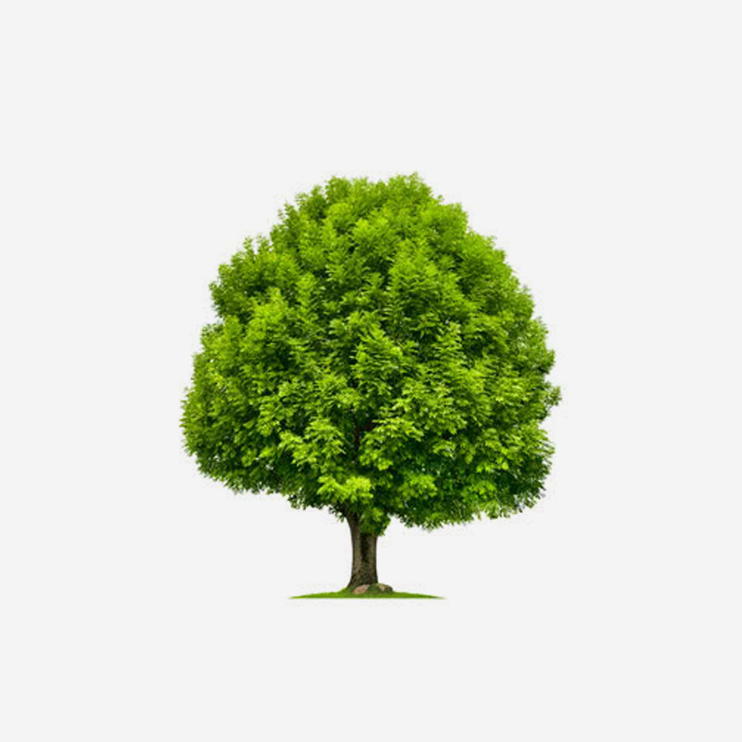

Die Esche“Die Ehrgeizige“
25. Mai - 03. Juni
22. November - 01. Dezember

Die Esche steht gerne im Licht und liebt die pralle Sonne. Ihr hoher Wuchs und das harte Holz zeugen von ihrer robusten, widerstandsfähigen Natur. Eschen lieben Platz und Luft, um sich richtig entfalten zu können. Unter optimalen Lebensbedingungen erreichen diese Bäume ein hohes Alter.

Berühmte "Eschen":
- Doris Schretzmayer
- Marlies Schild
- Stefan Zweig

Besondere Charaktereigenschaften
Esche-Menschen sind neugierig und voller Wissensdurst. Sie sind die geborenen Forscher und Entdecker. Dabei verfügen sie über ein gesundes Selbstvertrauen und ein ausgeglichenes Wesen. Mit Lernbereitschaft und Fantasie gehen sie durchs Leben und begeistern andere oftmals mit ihren Visionen und unkonventionellen Einfällen. Gleichzeitig benötigt die Esche zur Entfaltung ihres Charakters viel persönlichen Freiraum. Erhält sie diesen nicht, fühlt sie sich leicht eingeengt und unterdrückt. Darauf reagieren Esche-Geborene häufig mit Aggressionen und egoistischem Verhalten.

Liebe und Leidenschaft
Die lebensbejahende, unternehmungslustige Esche blüht auf, wenn sie einen Seelenverwandten trifft, mit dem sie Wissen austauschen und Abenteuer erleben kann. Eine Beziehung mit Esche-Geborenen ist zudem geprägt von inniger Anteilnahme und Hilfsbereitschaft. Denn Eschen sind die idealen Zuhörer und können sich sehr gut in andere hineinversetzen. Außerdem sind sie immer für eine Überraschung gut und bereichern die Partnerschaft mit ihren ausgefallenen Ideen.

Die Gesundheit
Esche-Menschen erfreuen sich in der Regel einer guten Gesundheit und lieben Aktivitäten im Freien. Einzig die Nerven machen ihnen hin und wieder einen Strich durch die Rechnung. Denn die ehrgeizigen Eschen agieren stets mit vollem Einsatz und neigen dazu, das Letzte aus sich herauszuholen. Das kann auf Dauer zu körperlicher und seelischer Erschöpfung führen.

Beruf und Erfolg
Eschen sind die geborenen Führungspersönlichkeiten. Mit Objektivität und Sachlichkeit untersuchen sie jedes Problem gründlich, bevor sie eine Entscheidung fällen. Sie drängen sich anderen Menschen nicht auf und melden sich nur zu Wort, wenn sie zu einer Situation kreativ etwas beisteuern können. Esche-Geborene nehmen die Sorgen ihrer Mitarbeiter erst und sorgen aktiv für Abhilfe. Sie setzen sich realistische Ziele und arbeiten mit Fleiß und Durchhaltevermögen darauf hin. Esche-Menschen eignen sich aufgrund ihrer Neigungen auch sehr gut für eine Karriere in der Politik oder Forschung.

Die Hainbuche“Die Geschmackvolle“
04. - 13. Juni
02. - 11. Dezember

Die stattlichen Hainbuchen wurden aufgrund ihrer starken Wurzeln und ihres dichten Geästs schon früh als Grenz- und Schutzzäune genutzt. Diese Bäume sind für ihre robuste Konstitution und ihr ausnehmend hartes Holz bekannt.

Berühmte "Hainbuchen":
- Hermann Maier, Christina Stürmer, Armin Assinger

Besondere Charaktereigenschaften
Hainbuche-Menschen gehen unerschrocken und geradlinig durchs Leben. Sie haben einen festen Willen und sind nur schwer aus dem Gleichgewicht zu bringen. Ihre Ziele erreichen sie mit kontinuierlichem Fleiß und diszipliniertem Arbeiten. Die unerschütterlichen Hainbuchen geben den Menschen in ihrem Umfeld sicheren Halt und sind ihnen Schutz und Stütze in schwierigen Situationen. Gleichzeitig beweisen Hainbuche-Geborene einen erlesenen Geschmack und umgeben sich gerne mit schönen Dingen.

Familie/Freunde
Für ihre Freunde würde die Hainbuche alles tun. Sie ist ihnen ein guter Kamerad, der gerne jeden Spaß mitmacht und auch in Notzeiten nicht von ihrer Seite weicht. Allerdings sind Hainbuche-Menschen nicht sehr spontan und haben kein Verständnis für eine sprunghafte oder leichtsinnige Lebensweise. Mit ihrem ausgeprägten Realismus und Pflichtbewusstsein können es Hainbuchen schon einmal übertreiben. Auch ihr ausgeprägter Ordnungssinn macht es Familie und Freunden manchmal nicht leicht.

Liebe und Leidenschaft
Die Liebe ist ein heikles Thema für die Hainbuche. Sie beschützt und umsorgt ihren Partner sehr herzlich und bemüht sich zum Teil rührend um ihn. Doch manchmal ist es des Guten einfach zu viel und wirkt auf den Lebensgefährten erdrückend und einengend. Zum anderen können Hainbuche-Menschen mit ihrer nüchternen Art jegliche Romantik bereits im Keim ersticken. Sie benötigen auf jeden Fall einen starken Gegenpol in ihrer Beziehung, der diese Vernunftmenschen mit Toleranz und Leidenschaft geschickt zu verführen weiß.

Die Gesundheit
Hainbuchen sind sehr gesundheitsbewusste Zeitgenossen. Sie achten von sich aus auf gesunde Ernährung und ausreichend Bewegung. Probleme können hin und wieder bei den Augen und Ohren auftreten.

Beruf und Erfolg
Neben Pflichtbewusstsein und Strebsamkeit sind Hainbuchen auch sehr kreativ veranlagt. Ihr guter Geschmack beschert ihnen ein sicheres Gefühl für Proportionen, Formen und Farben. Daher sind viele Hainbuchen als Designer oder Architekten tätig. Dort können sie ihr rationales Denken und ihre künstlerische Ader perfekt miteinander verbinden.

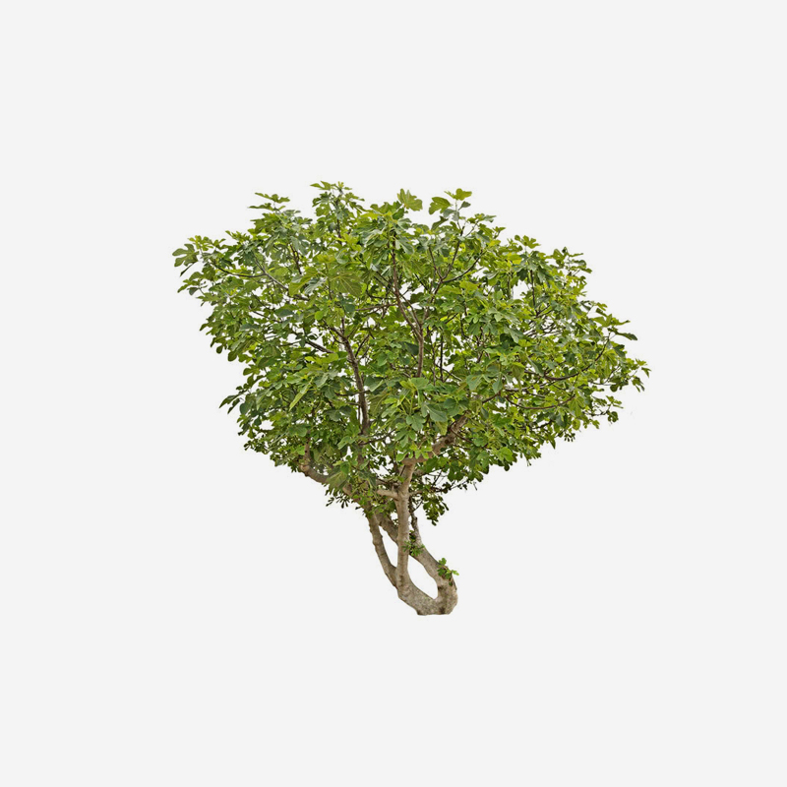

Der Feigenbaum“Der Kreative“
14. - 23. Juni
12. - 21. Dezember

Menschen, die im Zeichen des Feigenbaums geboren sind, wirken nach außen hin häufig kühl und unnahbar oder manchmal sogar arrogant. Doch dies ist alles andere als das, was sich im Innern des Feigenbaums abspielt. Der Feigenbaum ist höchst sensibel und nimmt die Emotionen seiner Mitmenschen genau auf und entwickelt hohe Empathie. Allerdings hat er Angst, verletzt zu werden und geht mit seinen Gefühlsäußerungen zunächst sehr sparsam um. Die innere, emotionale Vielfalt macht sich häufig künstlerisch bemerkbar.

Berühmte "Feigenbäume":
- Anna Fenninger (Veith)
- Karl Ploberger
- Friedensreich Hundertwasser

Liebe und Leidenschaft
In Bezug auf die Liebe macht der Feigenbaum es seinen Mitmenschen nicht immer einfach. Er zeigt seine Gefühle nicht gleich und wirkt mitunter unnahbar. Könnte man in ihn hineinsehen, würde man jedoch erkennen, dass es insbesondere die Liebe ist, nach der die Feige sich am meisten sehnt. Hat die Feige den richtigen Menschen an ihrer Seite gefunden, verfliegt die innere Unsicherheit. So merkwürdig es klingt: Wenn der Feigenbaum gelernt hat, sich selbst zu akzeptieren und zu lieben, fällt es ihm auch leichter, andere zu lieben und diese Liebe zuzulassen. In solchen Partnerschaften wird Harmonie groß geschrieben.

Die Gesundheit
Die Gesundheit des Feigenbaums ist nicht immer leicht zu durchschauen, denn die Menschen, die im keltischen Baumhoroskop des Feigenbaums geboren sind, fallen häufig durch Selbstmitleid und Wehleidigkeit auf. Was dann tatsächlich emotionale Gefühlsregung ist und was körperliche Ursache hat, erfahren ihre Mitmenschen nur mit Geduld. Die körperlichen Schwachstellen des Feigenbaums sind der Magen und die Haut. Doch auch die Seele muss regelmäßig gepflegt werden. Ihre Gesundheit wird durch regelmäßigen Sport und vor allem Spaziergänge und andere Aktivitäten in der Natur angeregt. Auch geistige Forderungen tun Feigenbaum-Menschen gut.

Beruf und Erfolg
Die Eigenschaften der im keltischen Baumhoroskop des Feigenbaums Geborenen können im beruflichen Bereich zu viel Erfolg führen. Distanziert und analytisch nehmen sie zunächst die Stärken und Schwächen ihrer Mitarbeiter empathisch wahr. Die typische Sensibilität sorgt in einem sicheren Umfeld für viele kreative Ideen, die künstlerisch umgesetzt werden. Für andere ist der Feigenbaum häufig eine große Inspiration. So profitieren auch andere von der vielen Energie, die der Feigenbaum entwickelt, wenn er ich wohlfühlt. Anders herum geht der Feigenbaum ein, wenn er Tag für Tag stumpfer Monotonie ausgesetzt wird, er benötigt im Arbeitsalltag viel Abwechslung.

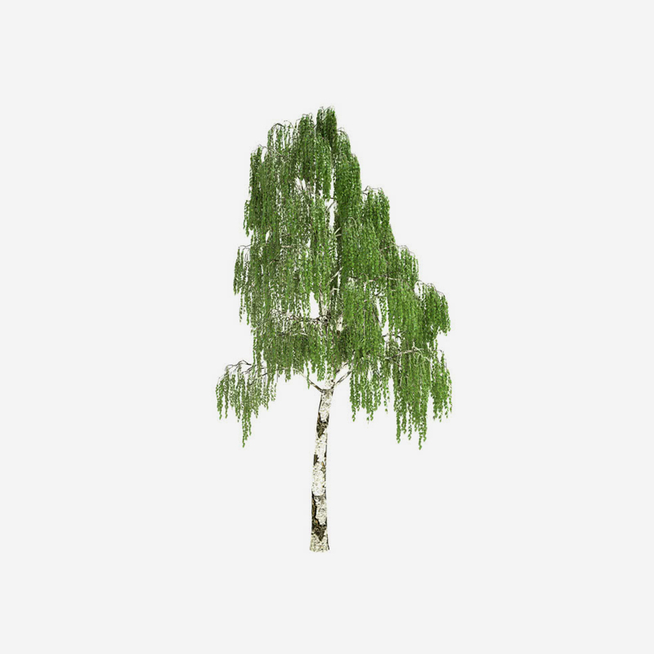

Die Birke“Die unbeschwerte Idealistin“
24. Juni

Die Birke ist trotz ihrer feingliedrigen Gestalt ein äußerst robuster, anpassungsfähiger Baum. Er gedeiht auch dort, wo andere Bäume verkümmern. Birken stehen gerne in Gruppen zusammen und sind mit ihrer eleganten, schwarz-weißen Rinde ein bezaubernder Blickfang.

Berühmte "Birken":
- David Alaba
- Günther Mader
- Viktor Adler

Besondere Charaktereigenschaften
Birke-Geborene nehmen das Leben, wie es kommt. Sie sehen in jedem Schicksalsschlag das Gute und machen stets das Beste aus einer Situation. Positives Denken und ausgeprägte Hilfsbereitschaft sind die Haupteigenschaften der Birke. Sie setzt sich gerne für andere ein und erntet mit ihrem freundlichen, offenherzigen Wesen viel Sympathie. Gleichzeitig sind Birke-Menschen sehr selbstbewusst und ehrgeizig. Sie wissen genau, was sie wollen, und wie sie es erreichen können.

Familie/Freunde
Birke-Menschen sind sehr gesellig und unternehmungslustig. Mit ihrer mitreißenden Art und ihrer unbeschwerten Fröhlichkeit sind sie oftmals der Mittelpunkt gesellschaftlicher Ereignisse. Ihr selbstbewusster Charakter macht das Zusammenleben mit Birke-Menschen mitunter etwas impulsiv. Doch in der Regel besticht die Birke mit ihrem sonnigen Gemüt und erstickt einen aufkommenden Streit sofort wieder im Keim.

Liebe und Leidenschaft
Die sanften, herzlichen Birke-Geborenen muss man einfach gern haben. Sie sind ehrlich, treu und streben eine dauerhafte, feste Beziehung an. Seitensprünge lehnen Birken ab. Sie sehnen sich vielmehr nach einem behaglichen Liebesnest, in dem sie ihren Partner verwöhnen und umsorgen können. Die Birke ist daher der ideale Lebensgefährte für eine dauerhafte Partnerschaft oder die Gründung einer Familie.

Die Gesundheit
Die strebsamen Birke-Geborenen neigen dazu, bei ihrem Engagement über das Ziel hinaus zu schießen. Sie opfern sich regelrecht für ihre Mitmenschen auf und leiden dadurch oft unter Stress und Erschöpfung. Weitere gesundheitliche Schwachstellen der Birke-Menschen sind der Rücken und das Herz. Sport und gesunde Ernährung sind daher für Birke-Menschen besonders wichtig.

Beruf und Erfolg
Die zielorientierte, strebsame Birke ist für Erfolg im Berufsleben wie gemacht. Freundlich und kollegial erklimmt sie die Karriereleiter und ist oft in verantwortungsvollen Positionen in der Führungsebene anzutreffen. Mit Fleiß und Disziplin gehen Birke-Menschen ihren Weg. Aufkommenden Problemen begegnen sie dabei äußerst überlegt und optimistisch. Daher eignen sich Birke-Geborene auch sehr gut als Unternehmer oder Freiberufler.

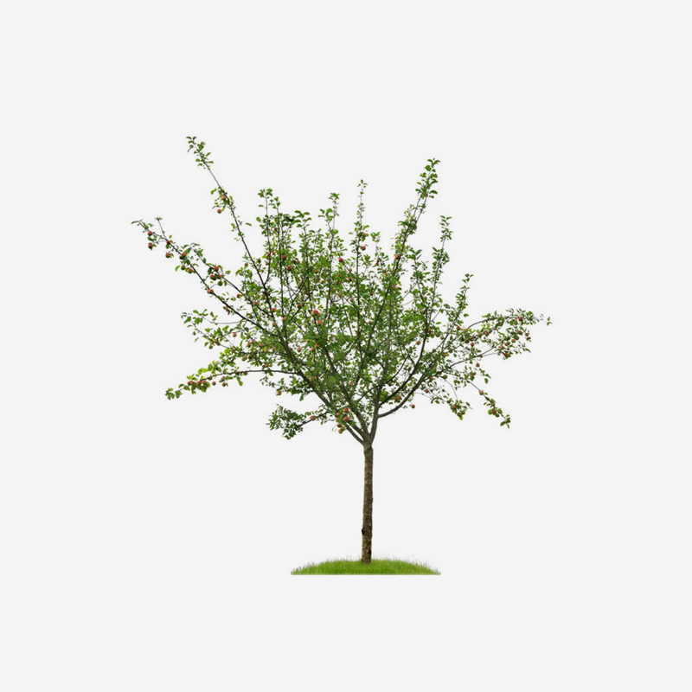

Der Apfelbaum“Der Emotionale“
25. Juni - 04. Juli
23. Dezember - 01. Januar
Wer in der Zeit vom 23.12. bis zum 1.1. oder vom 25.6. bis zum 4.7. das Licht der Welt erblickt
hat, ist nach dem keltischen Horoskop ein Apfelbaum. Menschen, die in diesem Zeichen geboren sind, sind besonders feinfühlig und emotional. Sie zeichnen sich durch eine große Vielfalt und Tiefe der Gedanken aus und sind stets um Ruhe und Harmonie bemüht.

Berühmte "Apfelbäume":
- Sissi, Stefanie Werger, Gerda Rogers

Stärken
Laut der Überlieferung ist im keltischen Baumhoroskop der Apfelbaum das liebevollste und gütigste aller Zeichen. Apfelbaum-Menschen lieben die Harmonie, sind extrem sensibel und dabei sehr kreativ. Ihre Gedankenvielfalt und Fantasie sind schier grenzenlos. Im Umgang mit ihren Mitmenschen sind Apfelbäume behutsam und mitfühlend. Sie helfen gern und legen auch in kritischen Situationen Ruhe und Gelassenheit an den Tag.

Schwächen
Apfelbäume denken gern und viel nach und drohen dabei manchmal, sich in ihren Gedanken zu verlieren. Dann wirken sie wie ein zerstreuter Professor. Wenn ein Apfelbaum sein enormes Potenzial jedoch nicht ausleben kann, dann droht seine Seele zu verkümmern. Seine kreative Energie kann dann bisweilen zerstörerische Züge annehmen. Oder aber er versinkt in eine ernsthafte, anhaltende Melancholie.

Aufgaben und Chancen
Ihre außerordentliche Kreativität und Sensibilität sind Gaben, die alle nach dem keltischen Baumhoroskop als Apfelbaum geborenen Menschen unbedingt nutzen sollten. Sie wirken ausgleichend auf ihre Umgebung, stiften Frieden und Harmonie. Apfelbäume bereichern die Welt durch ihre Ideen und Gedanken. Sie sind angenehme Mitmenschen und oftmals große Künstler.

Liebe und Leidenschaft
Der Apfelbaum braucht einen Partner, der seine große Vielfalt und seine Begabungen zu schätzen weiß. Er muss Raum haben, diese zu entfalten, sonst verfällt er in Schwermut. Fühlt sich ein Apfelbaum-Mensch jedoch in seinem ganzen Wesen angenommen, dann belohnt er seinen Partner dafür mit bedingungsloser Liebe.

Die Gesundheit
Die große Sensibilität des Apfelbaums zeigt sich auch darin, dass seine Haut sowie das Magen-Darm-System empfindlich reagieren. Darüber hinaus ist es wichtig, dass der Apfelbaum in einem harmonischen Umfeld lebt, wo er seine Talente entfalten darf. Sonst droht er schlimmstenfalls, in eine Depression zu fallen.

Beruf und Erfolg
Laut dem keltischen Baumhoroskop ist der Apfelbaum der geborene Künstler. Seine Empfindsamkeit und Kreativität lassen ihn Erstaunliches schaffen. Aber auch bei einer wissenschaftlichen Laufbahn fühlen Apfelbäume sich wohl, denn sie lieben es, Dinge zu durchdenken.

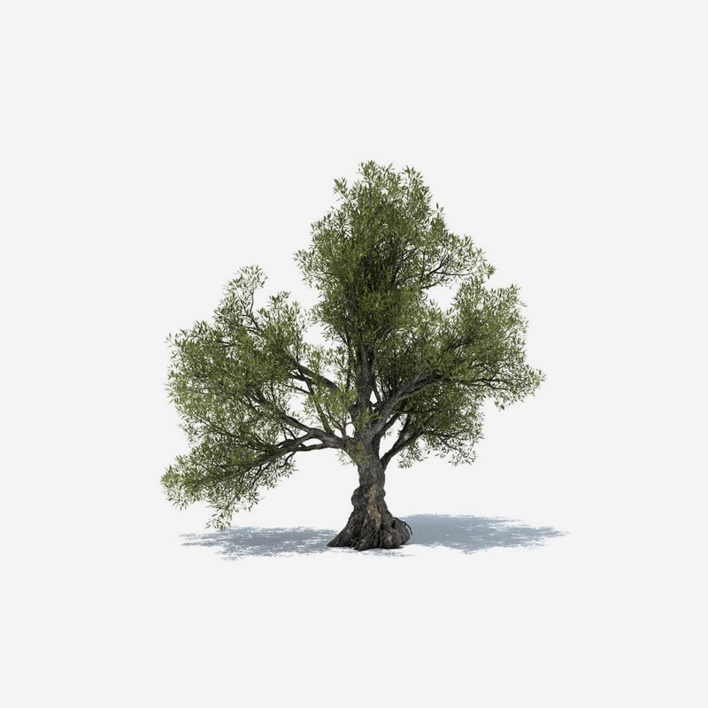

Der Olivenbaum“Der Ausgeglichene“
23. Dezember

Der Olivenbaum ist ein besonderes Element im keltischen Baumhoroskop, denn Olivenbaum, Buche, Eiche und Birke gibt es jeweils nur an einem Tag im Jahr. Wer am 23. September geboren wird, gehört dem Horoskop Olivenbaum an. Er ist einer der beiden Tage im Jahr, an denen Tag und Nacht gleich lang sind. Dieselbe Ausgewogenheit zeichnet auch den Charakter der Menschen unter diesem Horoskop aus.

Berühmte "Olivenbäume":
- Romy Schneider, Gaby Dohm, Bruce Springsteen

Positive und negative Eigenschaften
Neben der ausgeprägten Diplomatie zählen:
- Klarheit, Bodenständigkeit, Ruhe, Besonnenheit, Diskretion und Zurückhaltung

zu den Stärken der Menschen, die unter dem Olivenbaum geboren sind. Gleichzeitig folgen Olivenbaum-Geborene unbeirrbar ihren Zielen. Typisch für ein keltisches Baumhoroskop Olivenbaum ist vor allem die Weisheit. Lern- und Wissbegierigkeit sowie lebenslange Freude an der Beobachtung der Welt und der Menschen sind die klassischen Eigenschaften eines klugen und weisen Charakters.
Eine ausgeprägte Kritiksucht gilt als eine der wenigen Schwächen der Olivenbaum-Menschen. Häufig neigen sie außerdem zu Pedanterie und erscheinen dadurch ernst und humorlos.

Talente sowie Chancen und Aufgaben
Menschen mit dem Horoskop Olivenbaum verfügen über ein besonderes diplomatisches Geschick und streben daher ihr Leben lang den Ausgleich zwischen den Menschen an. Sie behalten bei ihren Entscheidungen die Gesamtheit im Blick und lösen selbst schwierige Probleme im Sinne der Gemeinschaft. Kontroversen, Aggressionen und Gewalt mögen Olivenbaum-Geborene hingegen gar nicht. Daher gelten Menschen dieses Horoskops als kluge Strategen und Berater.

Familie/Freunde
Menschen im Horoskop des Olivenbaums geben nicht unaufgefordert Ratschläge. In ihrem vertrauten Umfeld jedoch neigen sie zu ständiger Kritik am Partner, den Familienmitgliedern und engen Freunden. Dieses Verhalten steht im engen Zusammenhang mit dem Verantwortungsbewusstsein, das Olivenbaum-Geborenen insbesondere für ihre Familienmitglieder und Freunde empfinden.

Liebe und Leidenschaft
Der Olivenbaum und aufrichtige Gefühle sind untrennbar miteinander verbunden. Wer unter dem Horoskop Olivenbaum geboren ist, benötigt lange Zeit, um sich einem Partner gegenüber zu öffnen, ist dann aber lebenslang ein treuer, zuverlässiger und gefühlsbetonter Partner.

Die Gesundheit
Ebenso wie der Olivenbaum lieben auch Menschen unter diesem Horoskop die Wärme und die Sonne. Daher neigen Olivenbaum-Geborene in einem kühlen und feuchten Klima zu rheumatischen Erkrankungen. Auch Verdauung und Stoffwechsel sind gesundheitliche Schwächen vieler Menschen im Zeichen des Olivenbaums.

Beruf und Erfolg
Da Menschen des Horoskops Olivenbaum stets ihr Leben ordnen und überschaubar halten sowie ihre Ziele mit Besonnenheit und Ausdauer verfolgen, sind sie sehr erfolgreich im Beruf, Sport oder Hobby.

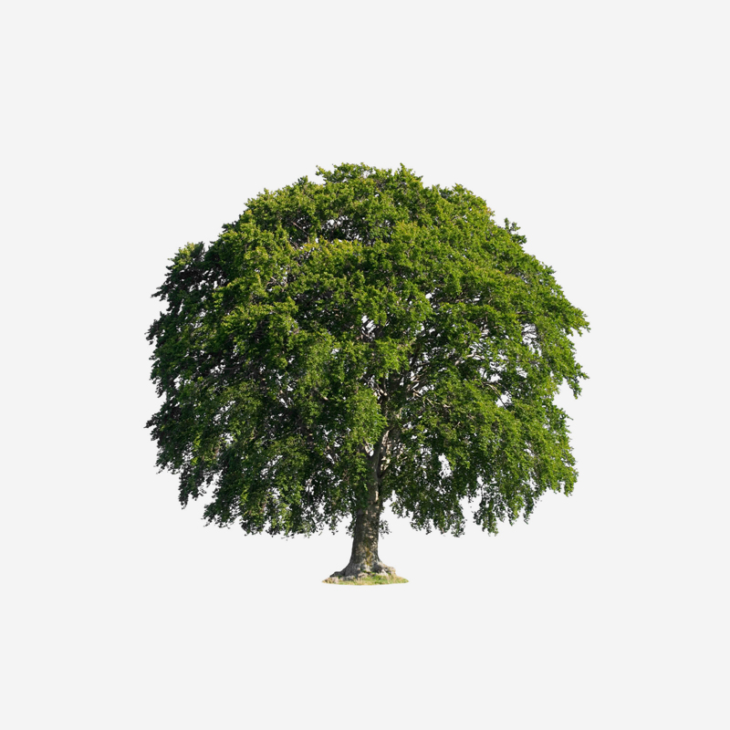

Die Buche“Die Strebsame“
22. Dezember

Alte Buchen nehmen in Wald und Feld viel Raum ein. Ihre weit ausladende, symmetrische Krone überragt alle anderen Bäume majestätisch. Auf diesen Erfolg hat die Buche in jungen Jahren zielgerichtet und hartnäckig hingearbeitet. Sie hat sich gegen Konkurrenten behauptet und Hindernissen unerschrocken getrotzt. Eine Buche ist zudem ein Sinnbild für erhabene Schönheit.

Berühmte "Buchen":
- Christian Hoffmann
- Vanessa Paradis
- Ralph Fiennes

Besondere Charaktereigenschaften
Buche-Geborene wissen schon früh, was sie wollen. Sie besitzen einen natürlichen Sinn für Schönheit und Exklusivität. Mit Kreativität und Schaffensfreude gestalten sie sich eine geschmackvolle Lebensumgebung und wirken auf andere bei aller Eleganz etwas unnahbar und kühl. Buche-Menschen gehen mit einer gewissen Rücksichtslosigkeit durchs Leben. Wie auch der Baum fordern sie den benötigten Freiraum vehement ein. Die Bedürfnisse anderer Menschen stellen sie dabei bewusst hintenan, wenn sie ihren Erfolgsaussichten im Wege stehen.

Familie/Freunde
Die rational denkende Buche ist ein eher nüchterner Zeitgenosse. Entscheidungen fällt sie nach streng logischen Überlegungen und hat für emotionale Spielereien nur wenig Sinn. Daher ist das Zusammenleben mit Buche-Menschen nicht immer einfach und Konflikte mit anderen Familienmitgliedern sind vorprogrammiert, denn Buche-Menschen bevorzugen bewährte Prinzipien und Traditionen.

Liebe und Leidenschaft
Die materielle Buche scheint auf den ersten Blick nicht viel für ein erfülltes Liebesleben übrig zu haben. Doch bei näherer Betrachtung entpuppen sich Buche-Geborene als zuverlässige Partner für eine solide, familienorientierte Beziehung. Es kann unter Umständen eine Weile dauern, bis sich die Buche ihrem Partner öffnet und all ihre Geheimnisse preisgibt. Dann jedoch ist sie durchaus zu einem harmonischen Zusammenleben fähig. Ihr dominanter Charakter kann ihr jedoch jederzeit einen Strich durch die Rechnung machen, denn die Buche ordnet sich nur ungern unter.

Die Gesundheit
Buchen nehmen ihr Aussehen und ihre Wirkung auf andere sehr ernst. Daher neigen sie mitunter zu übertriebenem Schlankheitswahn und überzogenen Schönheitsidealen. Sport und Fitness spielen bei Buche-Geborenen eine große Rolle. Das unterstützt und fördert ihre natürliche robuste Konstitution.

Beruf und Erfolg
Die strebsame, ehrgeizige Buche kommt im Grunde in jedem Berufszweig glänzend zurecht. Es macht ihr nichts aus, für lange Zeit im Schatten anderer zu stehen. Im Gegenteil, sie ist sehr lernfähig und arbeitet stetig weiter an ihrem beruflichen Werdegang. Ist ihre Chance gekommen, weiß sie diese geschickt zu ihrem Vorteil zu nutzen.

